ĐẠI HỌC CÔNG NGHỆ TP.HCM (HUTECH)
THỰC HÀNH PHÂN TÍCH THIẾT KẾ HƯỚNG ĐỐI TƯỢNG

BÀI 7
QUẢN LÝ NHÂN SỰ

Họ và tên: Nguyễn Hoài An MSSV: 1250080245
Lớp: 12_ĐH_CNPM1 Ngày: 23/10/2026

A. MỤC TIÊU
- Phân tích nghiệp vụ quản lý nhân sự tại công ty sơn Đông Á.
- Xác định tác nhân, use case tổng quát, phân rã và đặc tả use case.
- Xác định lớp, thuộc tính, phương thức, ID và các mối quan hệ.
- Mô hình hóa quy trình thử việc, ký hợp đồng và lập quyết định khen thưởng.
- Thiết kế cơ sở dữ liệu và script SQL Server thống nhất với nghiệp vụ.
- Đề xuất kiến trúc ba tầng và hệ thống Form cho ứng dụng C# WinForms.

1. GIỚI THIỆU HỆ THỐNG

1.1. Hoạt động nghiệp vụ
Sau khi được tuyển dụng, nhân viên có hồ sơ và quyết định tuyển dụng. Quyết định xác định phòng ban thử việc, thời gian, lương thử việc và điều khoản của hai bên. Hết thời gian này, bộ phận xác nhận kết quả để Nhân sự lập hợp đồng chính thức khi đạt yêu cầu.
Hợp đồng có loại dài hạn hoặc ngắn hạn. Nhân viên chính thức được xác định lương cơ bản và các phụ cấp theo quyết định lương; chức vụ và phụ cấp chức vụ được quản lý bằng quyết định riêng khi có. Mỗi lần tăng lương hoặc bổ nhiệm được lưu thành quyết định mới. Với hợp đồng dài hạn, công ty lập thông tin BHXH và BHYT làm căn cứ trích trừ trong lương.
Hằng tuần, trưởng bộ phận phân công nhân viên theo ca và lập kế hoạch phụ trội nếu cần. Ban chấm công ghi nhận giờ làm thường, đối chiếu người và giờ phụ trội thực tế. Kế toán dùng dữ liệu được xác nhận cùng các quyết định có hiệu lực để tính lương tháng.
Khen thưởng hoặc kỷ luật có thể áp dụng cho cá nhân hoặc tập thể phòng ban. Nhân sự lập quyết định và Giám đốc ký. Khoản thực hiện trực tiếp có phiếu chi thưởng hoặc phiếu thu phạt; khoản thực hiện qua lương phải có phân bổ cho từng người và chỉ áp dụng một lần. Chi ngày lễ, thưởng cuối năm và tháng 13 dùng cùng nghiệp vụ quyết định khen thưởng, không thêm phân hệ riêng.

1.2. Yêu cầu hệ thống

1.2.1. Đầu vào - xử lý - đầu ra
Đầu vào | Xử lý | Đầu ra
Hồ sơ, nhu cầu bộ phận, thời gian và lương thử việc | Tiếp nhận, ghi kết quả, kiểm tra điều kiện ký | Quyết định tuyển dụng, hợp đồng và hồ sơ bảo hiểm
Lương, phụ cấp, chức vụ và khoảng hiệu lực | Bảo lưu lịch sử, chọn căn cứ theo ngày | Quyết định lương và chức vụ có hiệu lực
Tuần, nhân viên, ca, giờ làm và phụ trội | Phân ca, chấm công, kiểm tra trùng, xác nhận | Chấm công và phiếu phụ trội được xác nhận
Đối tượng, nội dung, tiền thưởng/phạt và cách thực hiện | Lập, phân bổ, ký và kiểm tra thanh toán | Quyết định đã ký, phiếu thu/chi hoặc khoản vào lương
Kỳ, giờ chuẩn, căn cứ lương, bảo hiểm và công | Tổng hợp, tính và chốt một lần | Bảng lương tháng và phiếu lương từng người

1.2.2. Tác nhân và hệ thống ngoài
Tác nhân | Trách nhiệm
Nhân viên | Cung cấp hồ sơ và nhận quyết định, phiếu lương qua người phụ trách. Chưa có cổng tự phục vụ.
Nhân sự | Lập hồ sơ, quyết định tuyển dụng, hợp đồng, hồ sơ bảo hiểm và các quyết định nhân sự; duy trì danh mục.
Trưởng bộ phận | Đề nghị tiếp nhận, xác nhận kết quả thử việc, phân ca hằng tuần và lập kế hoạch phụ trội cho bộ phận.
Ban chấm công | Ghi giờ làm thường thực tế, xác nhận danh sách và giờ phụ trội đã thực hiện.
Kế toán | Lập, kiểm tra và chốt bảng lương; lập phiếu thu hoặc chi theo quyết định đã ký.
Giám đốc | Ký quyết định khen thưởng, kỷ luật; xem quyết định và kết quả tổng hợp liên quan.

Sáu tác nhân được phân biệt theo trách nhiệm; một người có thể kiêm nhiều vai trò khi được phân quyền. Nhân viên là đối tượng cung cấp và nhận thông tin qua người phụ trách, chưa có màn hình tự phục vụ. Chưa tích hợp máy chấm công, ngân hàng hoặc cổng bảo hiểm.

1.2.3. Quy tắc nghiệp vụ và quyết định triển khai
Mã | Quy tắc
QT01 | Mỗi nhân viên có một quyết định tuyển dụng trong phạm vi bài. Quyết định ghi phòng ban, khoảng thử việc, mức lương thử việc và điều khoản. Mã nhân viên, số quyết định và số hợp đồng không trùng trong từng loại chứng từ.
QT02 | Hết thử việc, Nhân sự ghi kết quả do bộ phận xác nhận. Chỉ ký hợp đồng sau khi hết thử việc và kết quả Đạt; ngày bắt đầu hợp đồng sau ngày kết thúc thử việc. Không đạt thì kết thúc thử việc; không tự sinh hợp đồng.
QT03 | Hợp đồng gồm Dài hạn và Ngắn hạn; hợp đồng ngắn hạn phải có ngày kết thúc. Các hợp đồng của cùng nhân viên không được chồng khoảng hiệu lực. Không mở rộng chuyển phòng hoặc nhiều vị trí kiêm nhiệm trong bài.
QT04 | Mỗi ngày làm việc chính thức phải xác định được một quyết định lương có hiệu lực. Quyết định chức vụ là tùy chọn; không có thì phụ cấp chức vụ bằng 0. Các quyết định cùng loại của một nhân viên không được chồng hiệu lực. Khi tăng lương hoặc bổ nhiệm mới, kết thúc hiệu lực bản cũ và thêm bản mới, không ghi đè lịch sử.
QT05 | Theo mô tả đề, hợp đồng dài hạn cần hồ sơ BHXH và BHYT. Lưu số bảo hiểm và tỷ lệ người lao động đóng theo khoảng hiệu lực; không chồng khoảng cho cùng người. Tỷ lệ và cơ sở đóng được cấu hình cho bài mô phỏng, không tự gán một tỷ lệ cố định.
QT06 | Trưởng bộ phận phân ca theo ngày trong tuần. Chỉ hỗ trợ ca và phụ trội kết thúc trong cùng ngày; khoảng giờ dùng dạng [bắt đầu, kết thúc), hai ca tiếp giáp không bị coi là chồng. Giờ công NULL là chưa chấm, 0 là không làm; giờ thực tế không vượt thời lượng ca.
QT07 | Mỗi phiếu phụ trội gồm những người cùng ngày, giờ và số giờ; khác giờ phải tách phiếu. Không chồng ca hoặc phụ trội của cùng người. Kế hoạch không thực hiện được bỏ khi kỳ còn mở; phiếu đã xác nhận không sửa, chỉ được mở lại để đối chiếu khi kỳ chưa chốt. Chỉ tính phiếu Đã xác nhận và không cộng lại vào giờ thường.
QT08 | Phụ trội có ba hình thức: Tăng ca, Ngày lễ, Ngày nghỉ. Theo đúng đề, hệ số dùng chung là 1,5 cho cả ba hình thức. Số giờ chuẩn tháng nhập một lần ở bảng lương; không mặc định mọi tháng đều có 26 ngày công hoặc 208 giờ.
QT09 | Một quyết định thưởng/phạt chọn đúng một đối tượng: cá nhân hoặc phòng ban. Quyết định ghi số tiền dương, nội dung và cách thực hiện: Trực tiếp hoặc Qua lương. Với Qua lương, phải chọn kỳ áp dụng và lập danh sách phân bổ; tổng phân bổ bằng tiền quyết định. Cá nhân có đúng một dòng cho chính người đó; tập thể phân bổ cho các thành viên thuộc bộ phận tại thời điểm lập.
QT10 | Nhân sự lập Nháp; Giám đốc kiểm tra lại đối tượng, số tiền, kỳ và phân bổ rồi ký. Bản Đã ký khóa nội dung cùng phân bổ. Với Qua lương, kỳ phải chưa chốt khi lập, sửa và ký; người nhận phải thuộc danh sách nhân viên của kỳ. Chưa ký thì chưa thực hiện tiền.
QT11 | Quyết định Trực tiếp lập đúng một phiếu thanh toán đủ tiền: thưởng dùng phiếu Chi, phạt dùng phiếu Thu; không cộng/trừ lại trong lương. Quyết định Qua lương không lập phiếu thu/chi; mỗi dòng phân bổ chỉ gắn với một chi tiết bảng lương đã chốt.
QT12 | Một tháng/năm có một bảng lương, mỗi nhân viên tối đa một dòng. Chỉ chốt sau ngày cuối tháng, đã chấm đủ công, xử lý hết phụ trội Kế hoạch và quyết định Nháp Qua lương của kỳ; có đủ lương, bảo hiểm và không âm thực lĩnh. Khóa kỳ, đọc lại nguồn, tính lại rồi lưu tiền, phân bổ và trạng thái cùng giao dịch. Không sửa kỳ đã chốt hoặc điều chỉnh hồi tố.

Quy ước các ngày bắt đầu và kết thúc có tính bao gồm. Khi thay quyết định, bản cũ kết thúc trước ngày bắt đầu bản mới. Dữ liệu công và phụ trội phải nằm trong thời gian thử việc hoặc hợp đồng; thiếu căn cứ cho một ngày thì dừng tính thay vì lấy bản mới nhất một cách tùy ý.
Khi chốt kỳ, lấy cả nhân viên có thời gian thử việc hoặc hợp đồng giao với tháng, kể cả người có 0 giờ, và các người nhận phân bổ của kỳ. Không bỏ sót nhân viên vì chưa có dòng công. Không sửa giờ ca đã được phân; chỉ đổi tên hoặc tạo ca mới. Không đổi căn cứ nhân sự đã được kỳ chốt sử dụng.
Cách tính mô phỏng dùng số giờ chuẩn H của kỳ. Theo từng ngày d, lương giờ cơ bản R(d) bằng lương tháng có hiệu lực chia H: dùng lương thử việc trong giai đoạn thử việc, lương cơ bản trong giai đoạn chính thức. Ca và phụ trội thuộc một ngày nên lấy căn cứ đúng ngày đó; chưa hỗ trợ làm qua đêm. Không làm tròn tiền từng giờ.
Khoản | Cách xác định trong bài
Tiền công | Tổng giờ làm thường thực tế của từng ngày × R(d).
Tiền phụ trội | Tổng giờ phụ trội Đã xác nhận của từng ngày × R(d) × 1,5; không cộng vào giờ thường.
Phụ cấp | Trong thời gian chính thức: tổng giờ thường từng ngày × (phụ cấp lương + độc hại + chức vụ có hiệu lực) / H. Thử việc chưa có phụ cấp riêng.
BHXH, BHYT | Với ngày thuộc hợp đồng dài hạn: lương cơ bản / H × giờ thường × tỷ lệ người lao động đóng có hiệu lực; cộng theo tháng. Bài giả định dùng lương cơ bản, không gồm phụ cấp hoặc phụ trội làm cơ sở mô phỏng.
Thưởng, phạt | Tổng phân bổ Đã ký, cách Qua lương, đúng kỳ, đúng người và chưa áp dụng. Không lấy khoản đã thu/chi trực tiếp.
Thực lĩnh | Tiền công + tiền phụ trội + phụ cấp + thưởng − phạt − BHXH − BHYT. Làm tròn từng khoản tiền cuối tháng đến 2 chữ số thập phân rồi cộng/trừ.

Các công thức phân bổ giờ, phụ cấp và bảo hiểm là giả định triển khai của bài; đề không cung cấp công thức chi tiết cho các khoản này. Nếu chính sách công ty khác thì phải đổi đồng bộ tham số và cách tính. Không bổ sung thuế, tạm ứng, tồn nợ hay kế toán tổng hợp.

1.2.4. Yêu cầu chức năng và phi chức năng
Mã | Chức năng | Tác nhân chính
UC01 | Quản lý hồ sơ và tiếp nhận thử việc | Nhân sự, Trưởng bộ phận, Nhân viên
UC02 | Ký hợp đồng và lập hồ sơ bảo hiểm | Nhân sự, Nhân viên
UC03 | Lập quyết định lương và chức vụ | Nhân sự
UC04 | Phân công ca làm việc | Trưởng bộ phận
UC05 | Chấm công và xác nhận phụ trội | Ban chấm công
UC06 | Lập và ký quyết định khen thưởng, kỷ luật | Nhân sự, Giám đốc
UC07 | Lập và chốt bảng lương tháng | Kế toán
UC08 | Lập phiếu thu, chi theo quyết định | Kế toán
UC09 | Tra cứu và quản lý danh mục | Nhân sự; các tác nhân theo phạm vi tra cứu

Giao diện dùng tiếng Việt; truy vấn có tham số và kiểm tra vai trò tại Service. Bài thực hành dùng ngữ cảnh vai trò mô phỏng, chưa xây dựng đăng nhập và tài khoản. Mọi cập nhật ảnh hưởng lương và thao tác chốt phải cùng khóa kỳ trong giao dịch rồi kiểm tra lại dữ liệu; lỗi thì rollback. Không chỉ dựa vào việc ẩn nút.

2. PHA PHÂN TÍCH

2.1. Xây dựng biểu đồ use case

a) Biểu đồ use case tổng quát
Hệ thống gồm sáu tác nhân và chín use case. Quyền ký quyết định thuộc Giám đốc; quyền chốt lương và lập phiếu thu chi thuộc Kế toán.
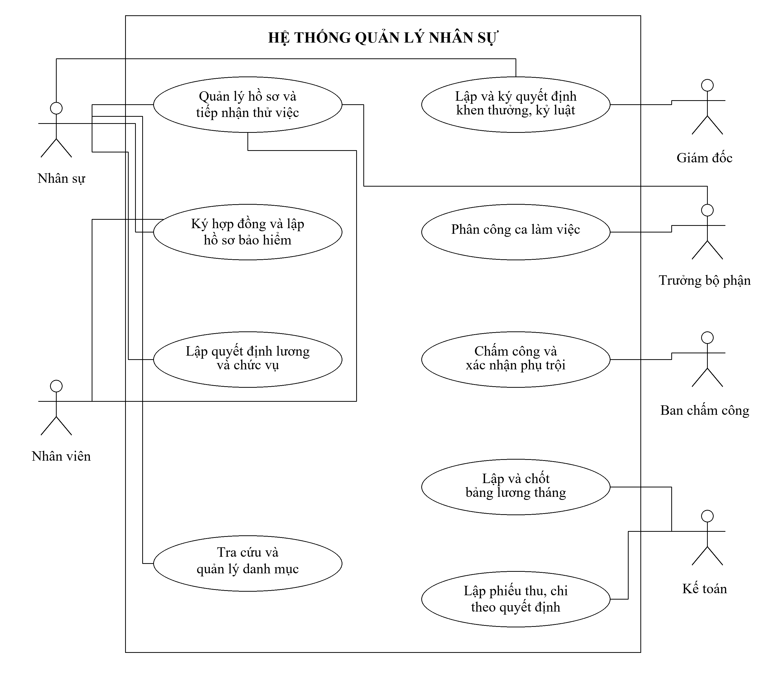
Hình 2.1. Biểu đồ use case tổng quát

b) Phân rã biểu đồ use case
Các sơ đồ phân rã làm rõ thao tác của chín use case. Hồ sơ, thử việc và hợp đồng dùng một sơ đồ xuyên suốt; các nhóm còn lại có sơ đồ riêng. Quan hệ include thể hiện bước bắt buộc, như kiểm tra điều kiện ký hợp đồng và lập bảo hiểm đối với hợp đồng dài hạn.

a) Hồ sơ, thử việc và hợp đồng
Nhân sự tiếp nhận hồ sơ, lập quyết định tuyển dụng và ghi kết quả thử việc do bộ phận xác nhận. Khi hết thử việc và đạt yêu cầu, hệ thống cho ký hợp đồng ngắn hạn hoặc dài hạn; loại dài hạn phải có hồ sơ BHXH, BHYT.
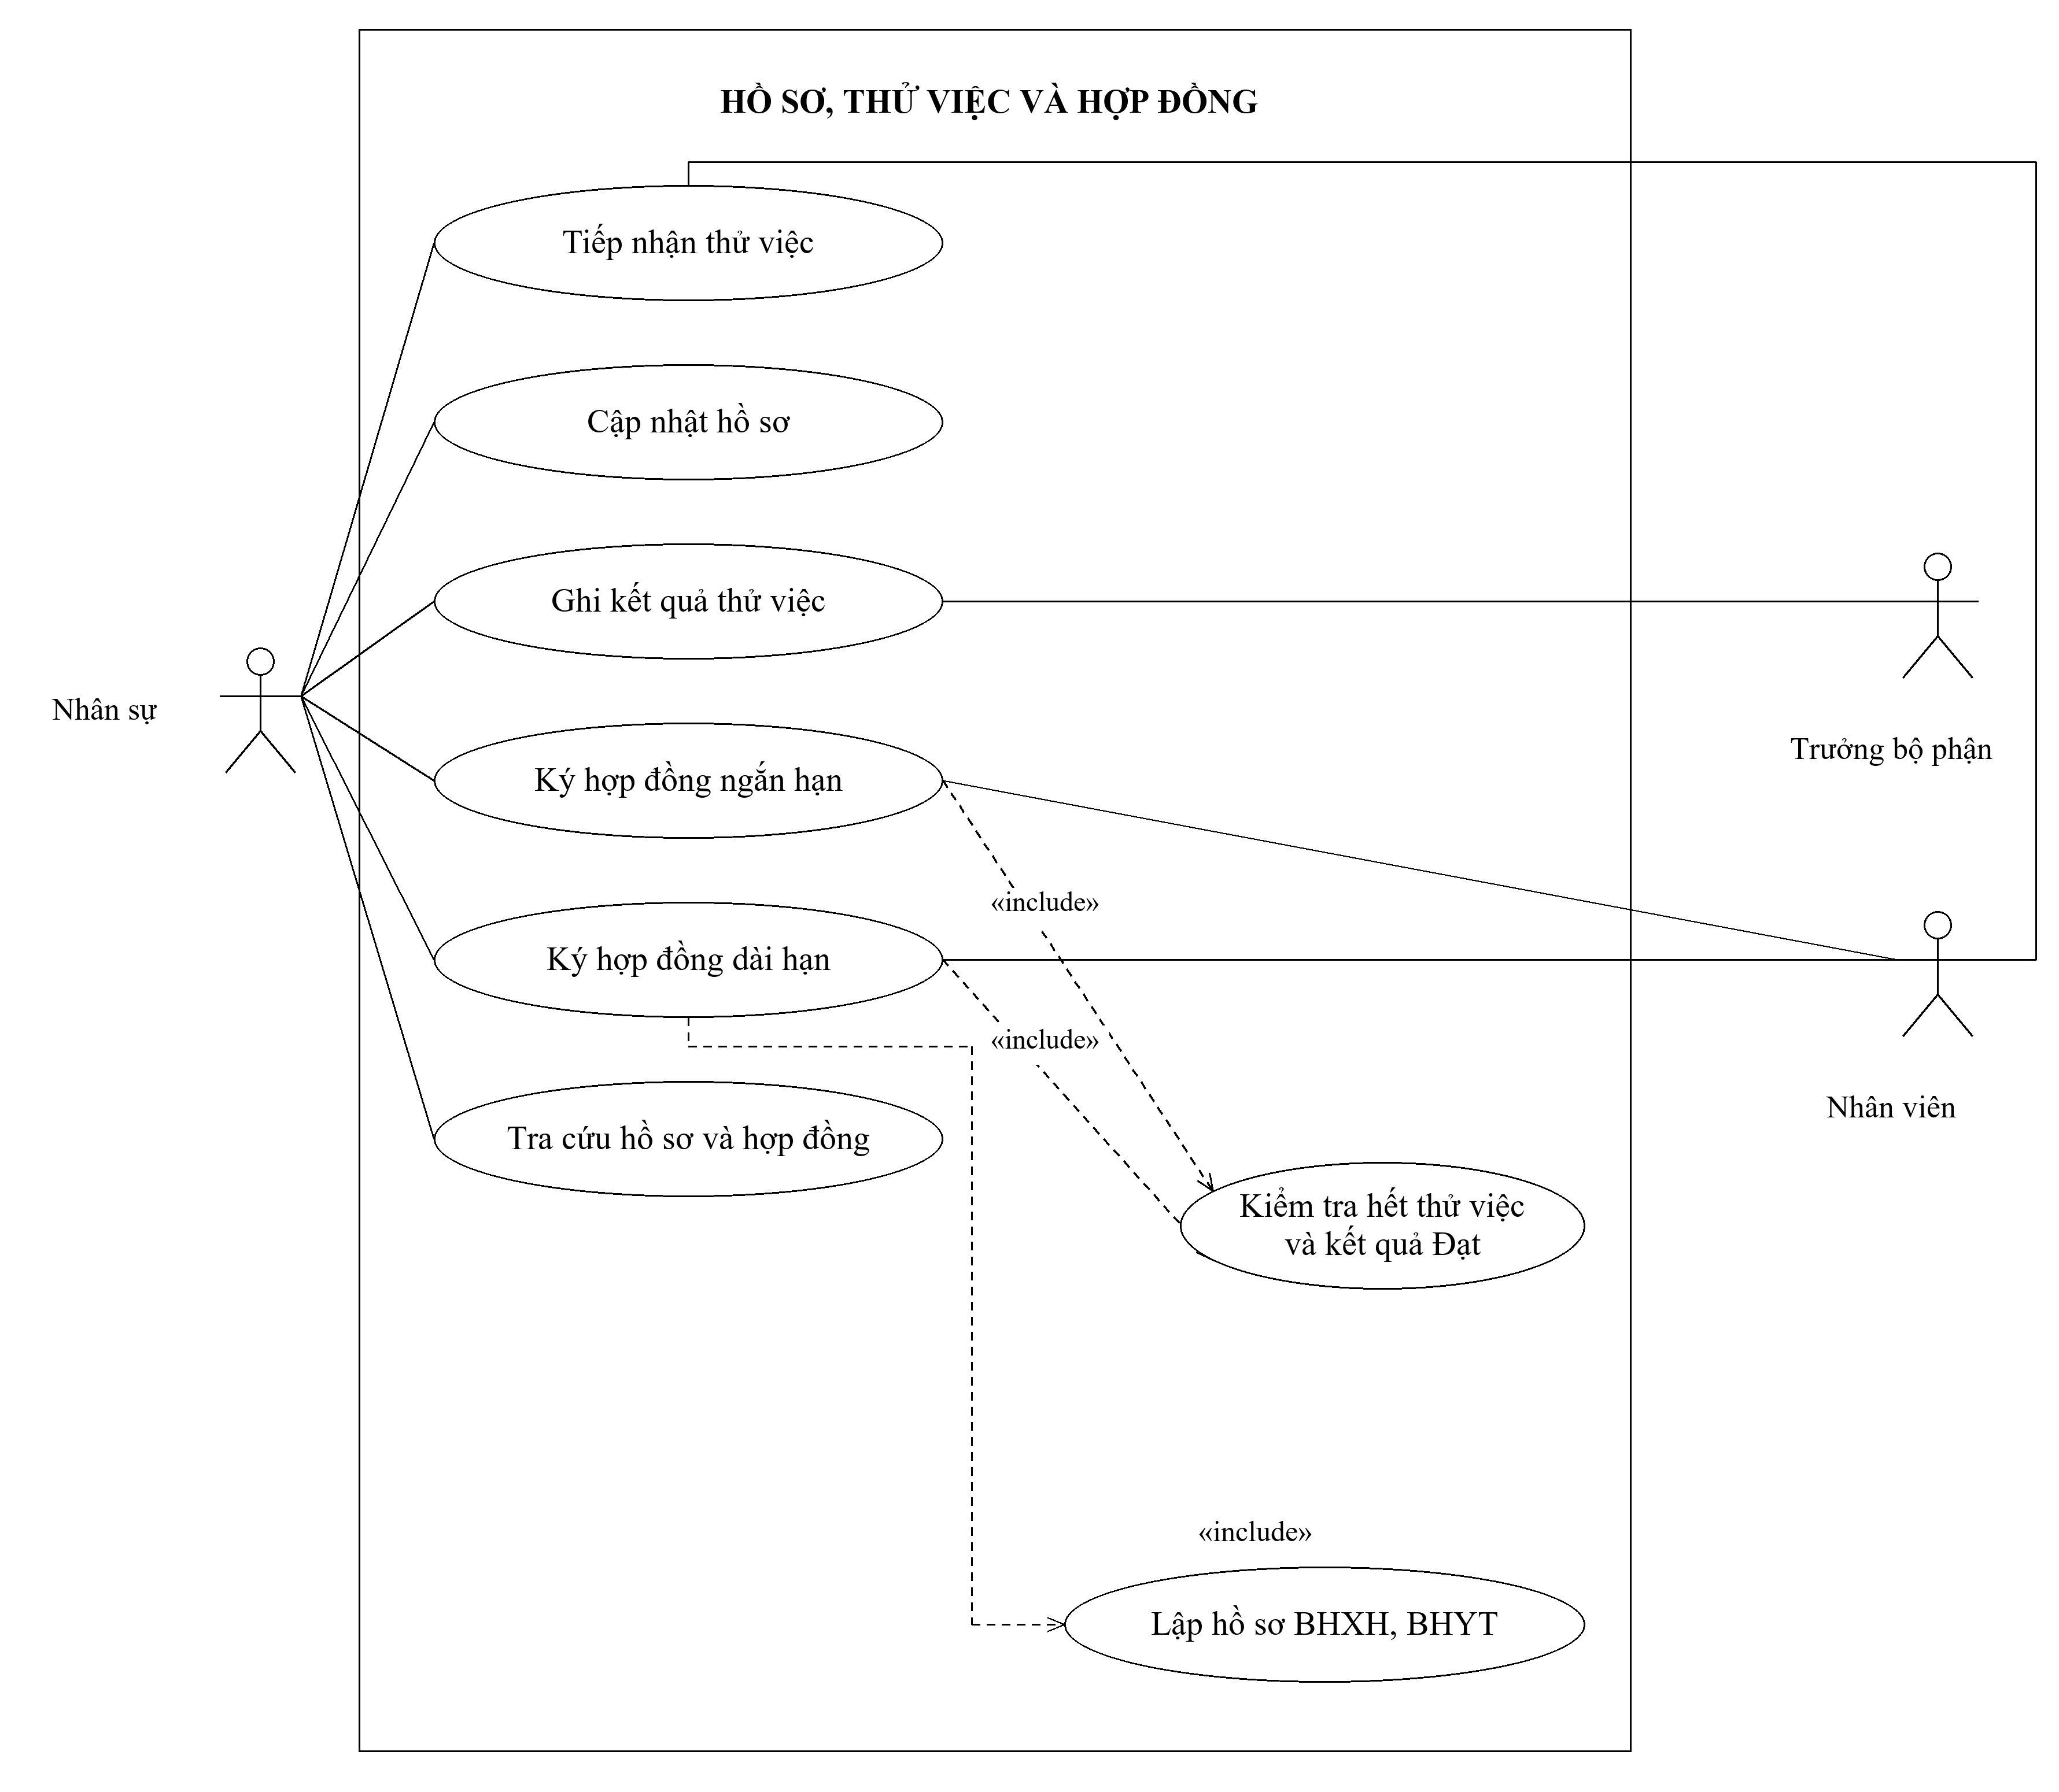
Hình 2.2. Phân rã use case hồ sơ, thử việc và hợp đồng

b) Quyết định lương và chức vụ
Quyết định lương lưu lương cơ bản, phụ cấp lương và độc hại; quyết định chức vụ lưu chức vụ và phụ cấp. Tăng lương hoặc bổ nhiệm tạo bản mới theo hiệu lực, đồng thời bảo lưu bản cũ và không thay đổi căn cứ của kỳ lương đã chốt.
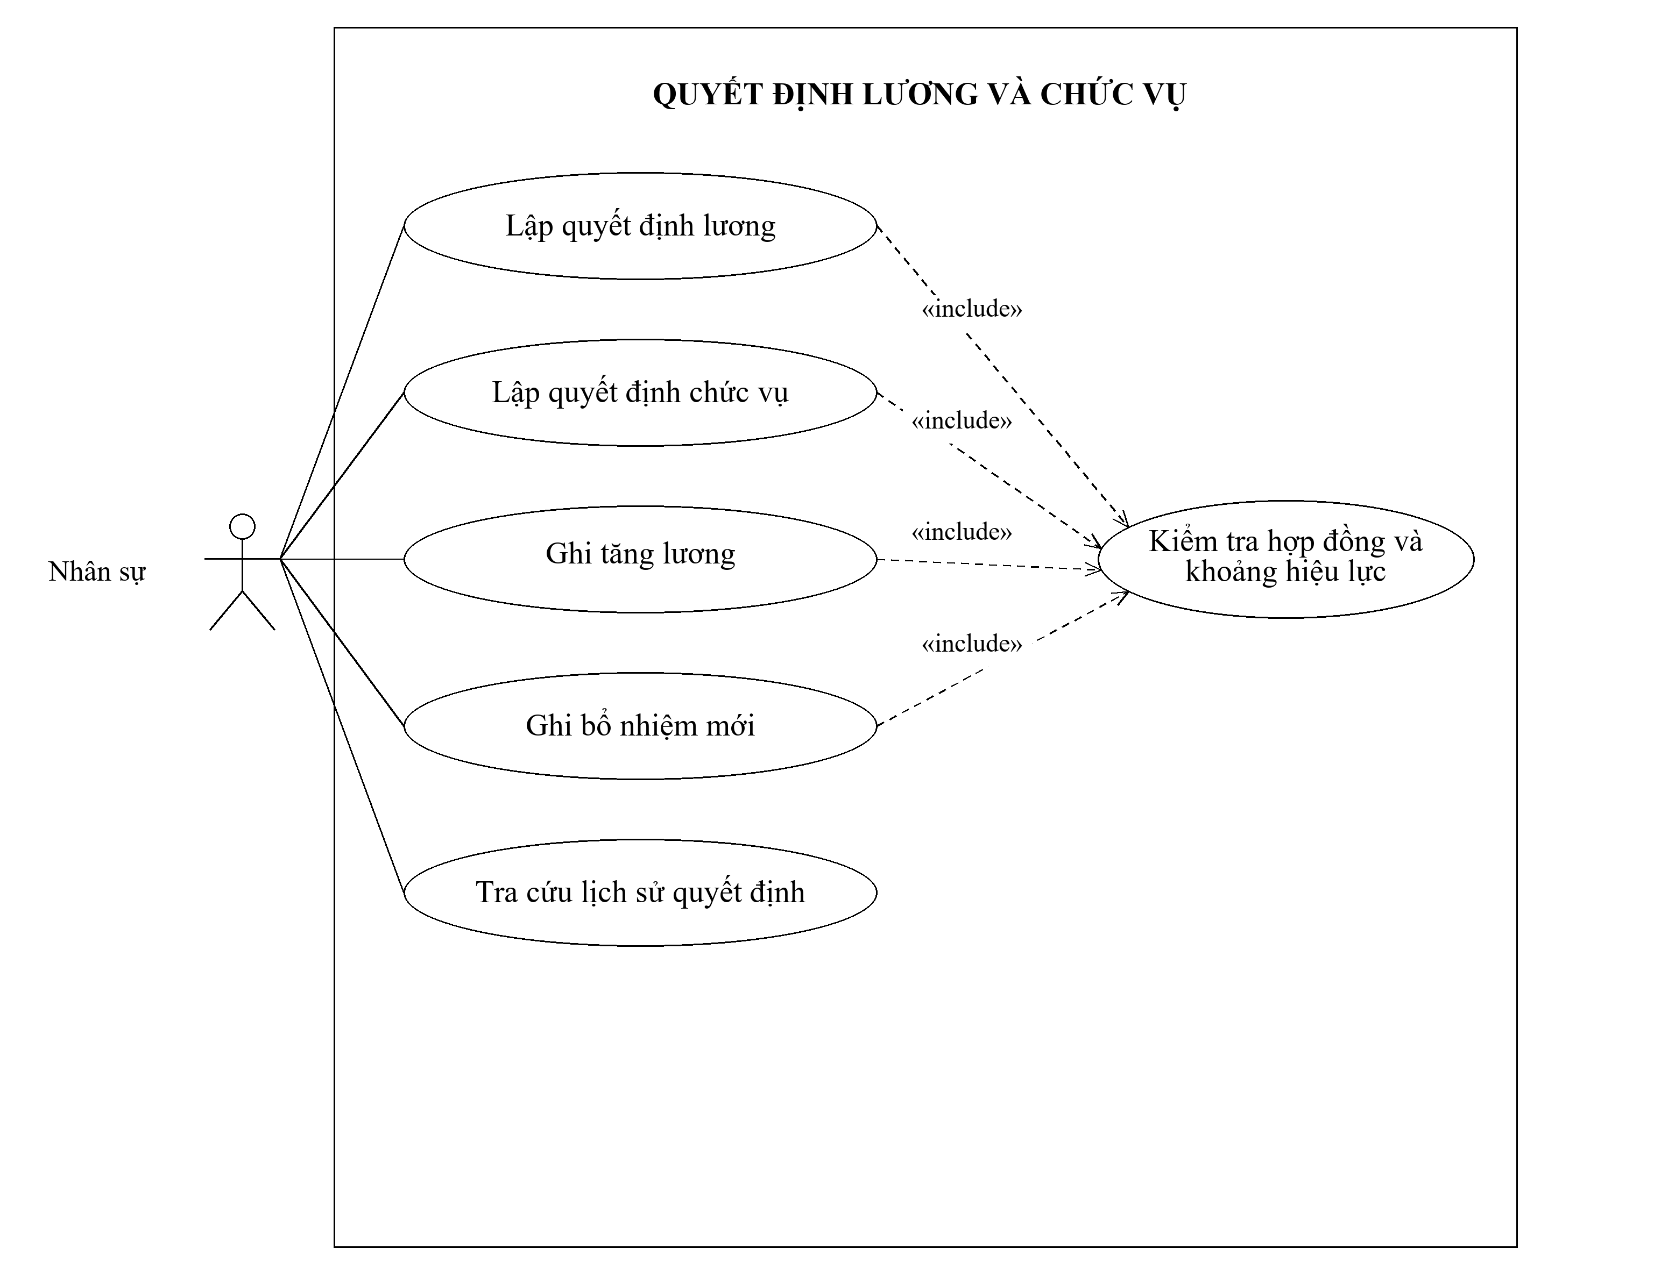
Hình 2.3. Phân rã use case quyết định lương và chức vụ

c) Phân công ca làm việc
Trưởng bộ phận phân ca theo từng ngày của tuần. Hệ thống loại ca chồng thời gian hoặc nằm ngoài giai đoạn làm việc; giờ thực tế để trống cho Ban chấm công nhập sau. Kế hoạch phụ trội được lập khi có nhu cầu.
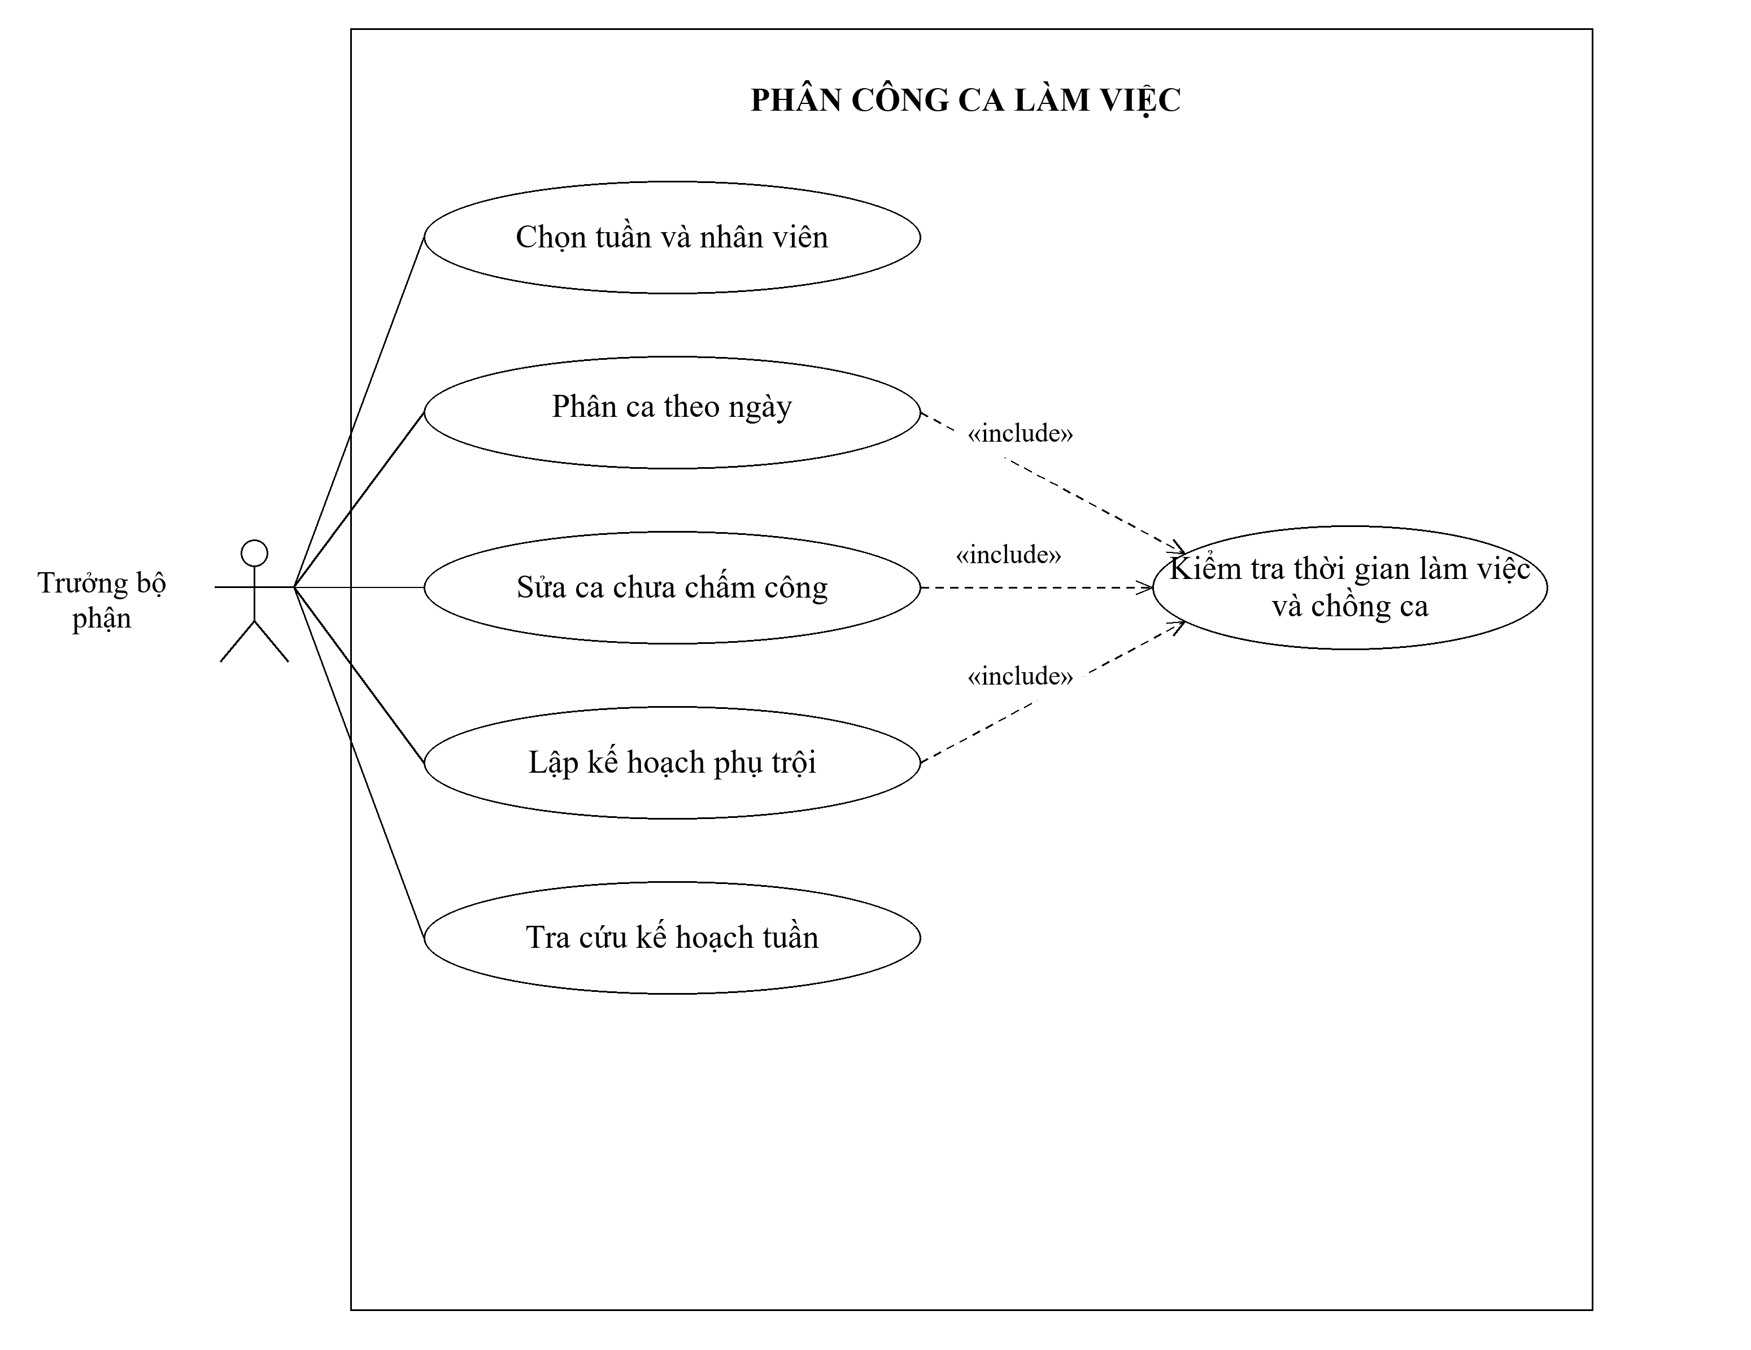
Hình 2.4. Phân rã use case phân công ca làm việc

d) Chấm công và xác nhận phụ trội
Ban chấm công nhập giờ thường thực tế, ghi 0 khi vắng mặt và đối chiếu người tham gia phụ trội. Chỉ phiếu phụ trội Đã xác nhận mới được tính tiền; giờ phụ trội không cộng lại vào giờ thường.
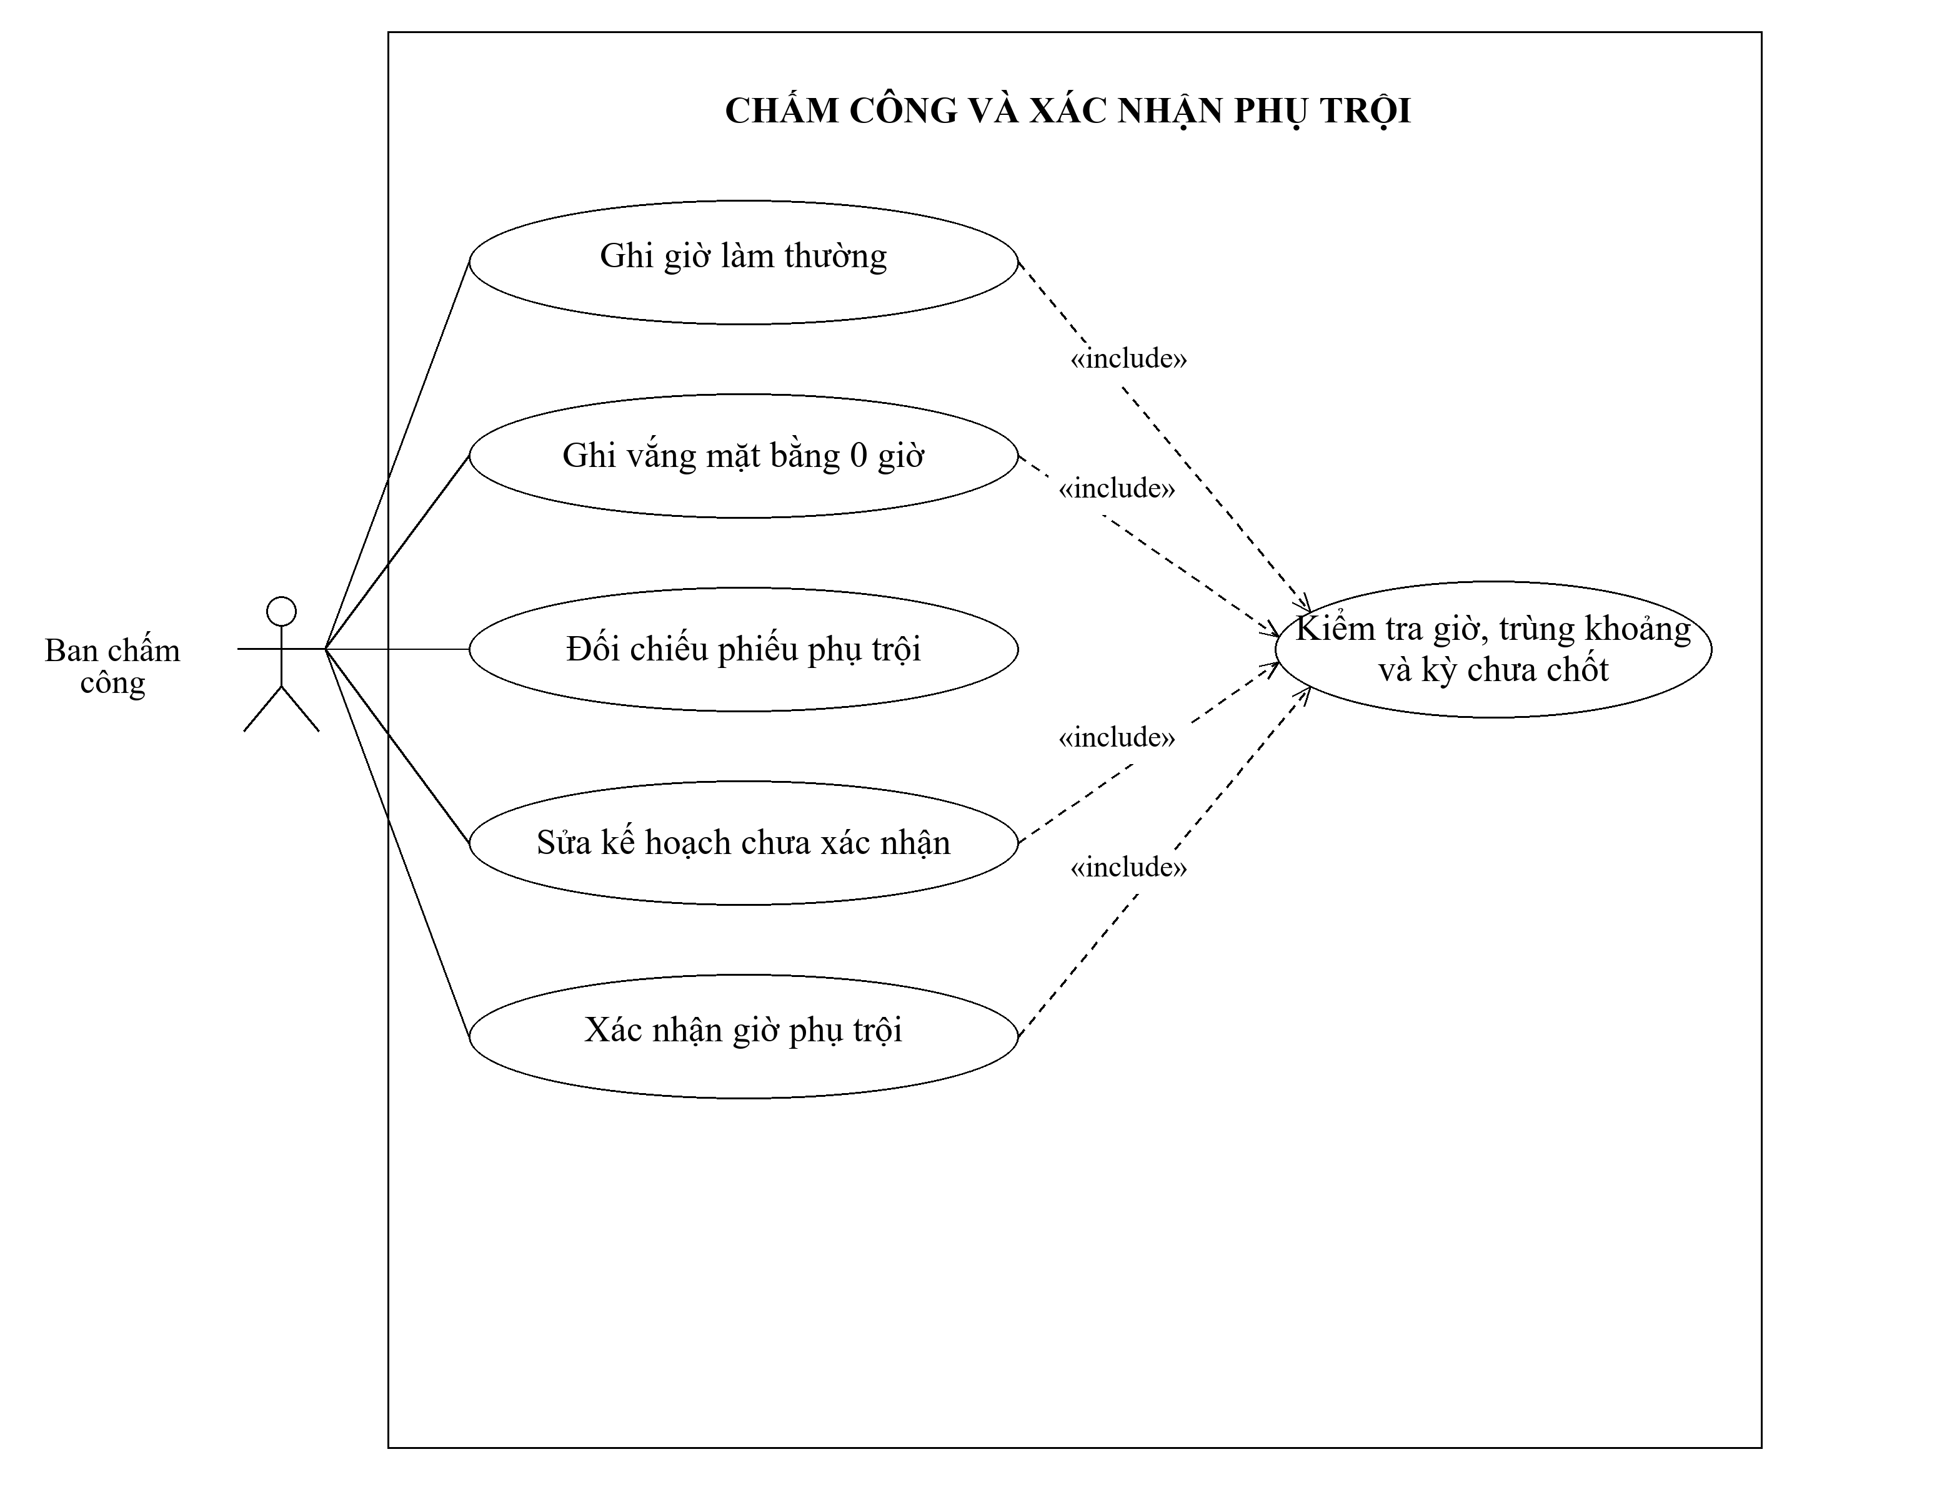
Hình 2.5. Phân rã use case chấm công và xác nhận phụ trội

e) Lập và ký quyết định thưởng phạt
Nhân sự lập quyết định cho đúng một cá nhân hoặc phòng ban. Cách Qua lương phải có kỳ áp dụng và phân bổ đủ số tiền; cách Trực tiếp không có phân bổ lương. Giám đốc ký sau khi kiểm tra lại; quyết định đã ký không được sửa nội dung.
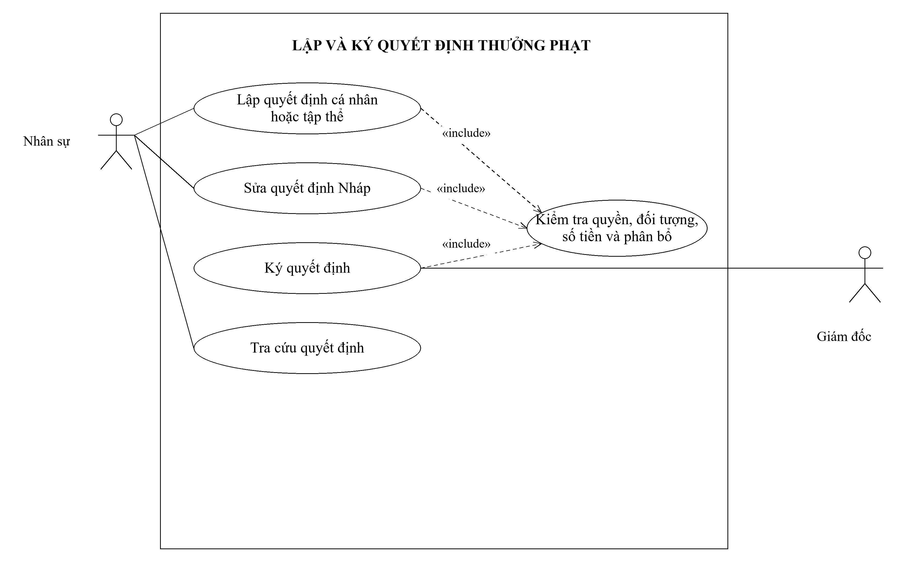
Hình 2.6. Phân rã use case lập và ký quyết định thưởng phạt

f) Lập và chốt bảng lương tháng
Kế toán lập và tính lại bảng Nháp từ dữ liệu công đã nhập và phụ trội đã xác nhận. Khi chốt, hệ thống kiểm tra lại nguồn, lưu kết quả cùng các khoản phân bổ đã áp dụng trong một giao dịch và khóa kỳ.
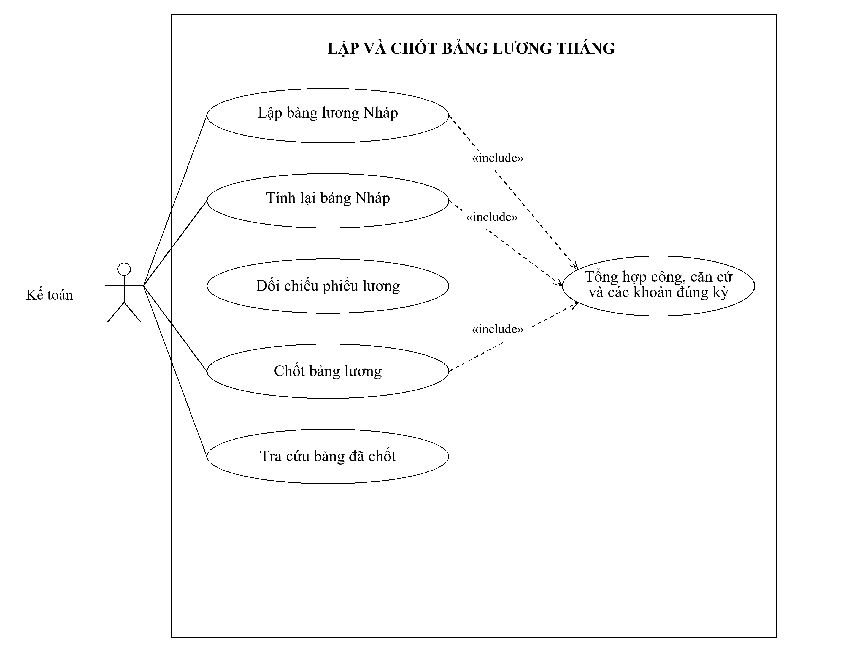
Hình 2.7. Phân rã use case lập và chốt bảng lương tháng

g) Lập phiếu thu chi theo quyết định
Chỉ quyết định Đã ký và có cách thực hiện Trực tiếp mới được lập phiếu. Khen thưởng dùng phiếu Chi, kỷ luật dùng phiếu Thu, thanh toán đủ tiền một lần; không đưa khoản này vào bảng lương.
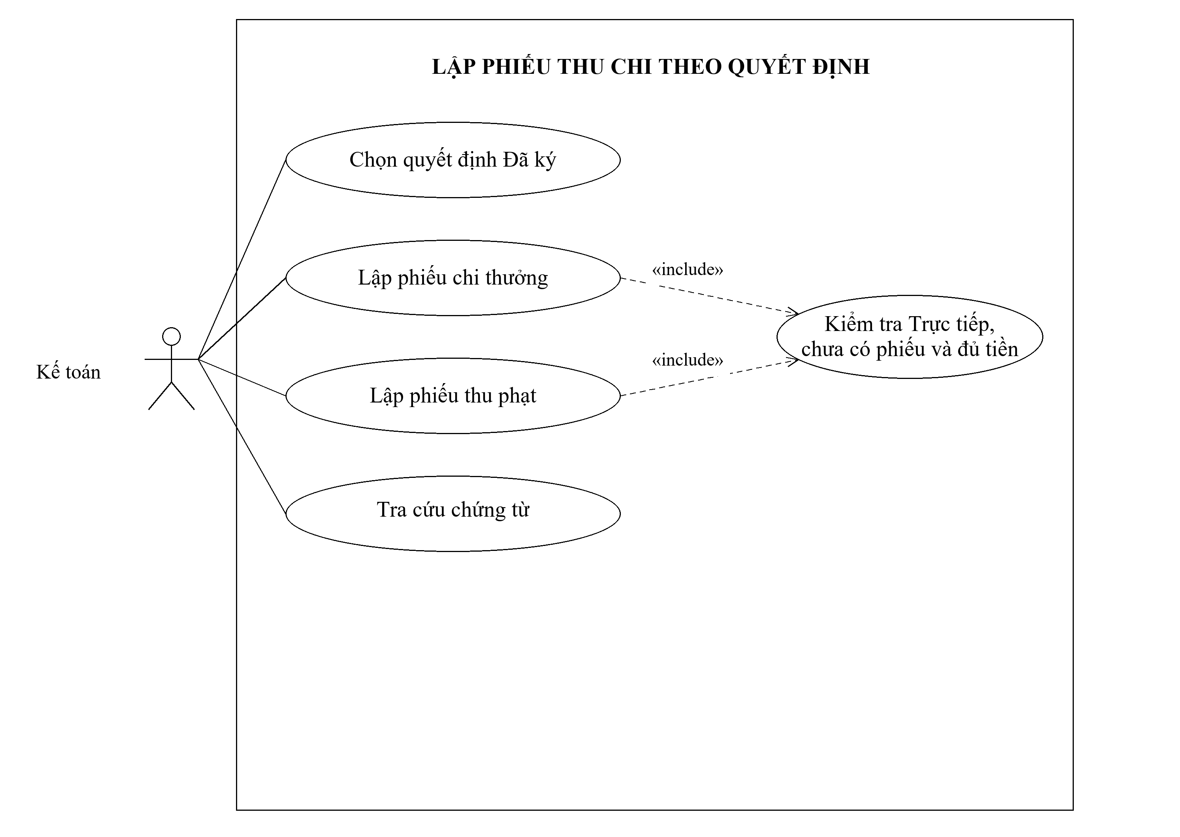
Hình 2.8. Phân rã use case lập phiếu thu chi theo quyết định

h) Tra cứu và quản lý danh mục
Các vai trò tra cứu dữ liệu trong phạm vi được phân công; Nhân sự duy trì phòng ban, chức vụ và ca làm việc. Tra cứu chỉ đọc dữ liệu. Không xóa danh mục đang được chứng từ tham chiếu.
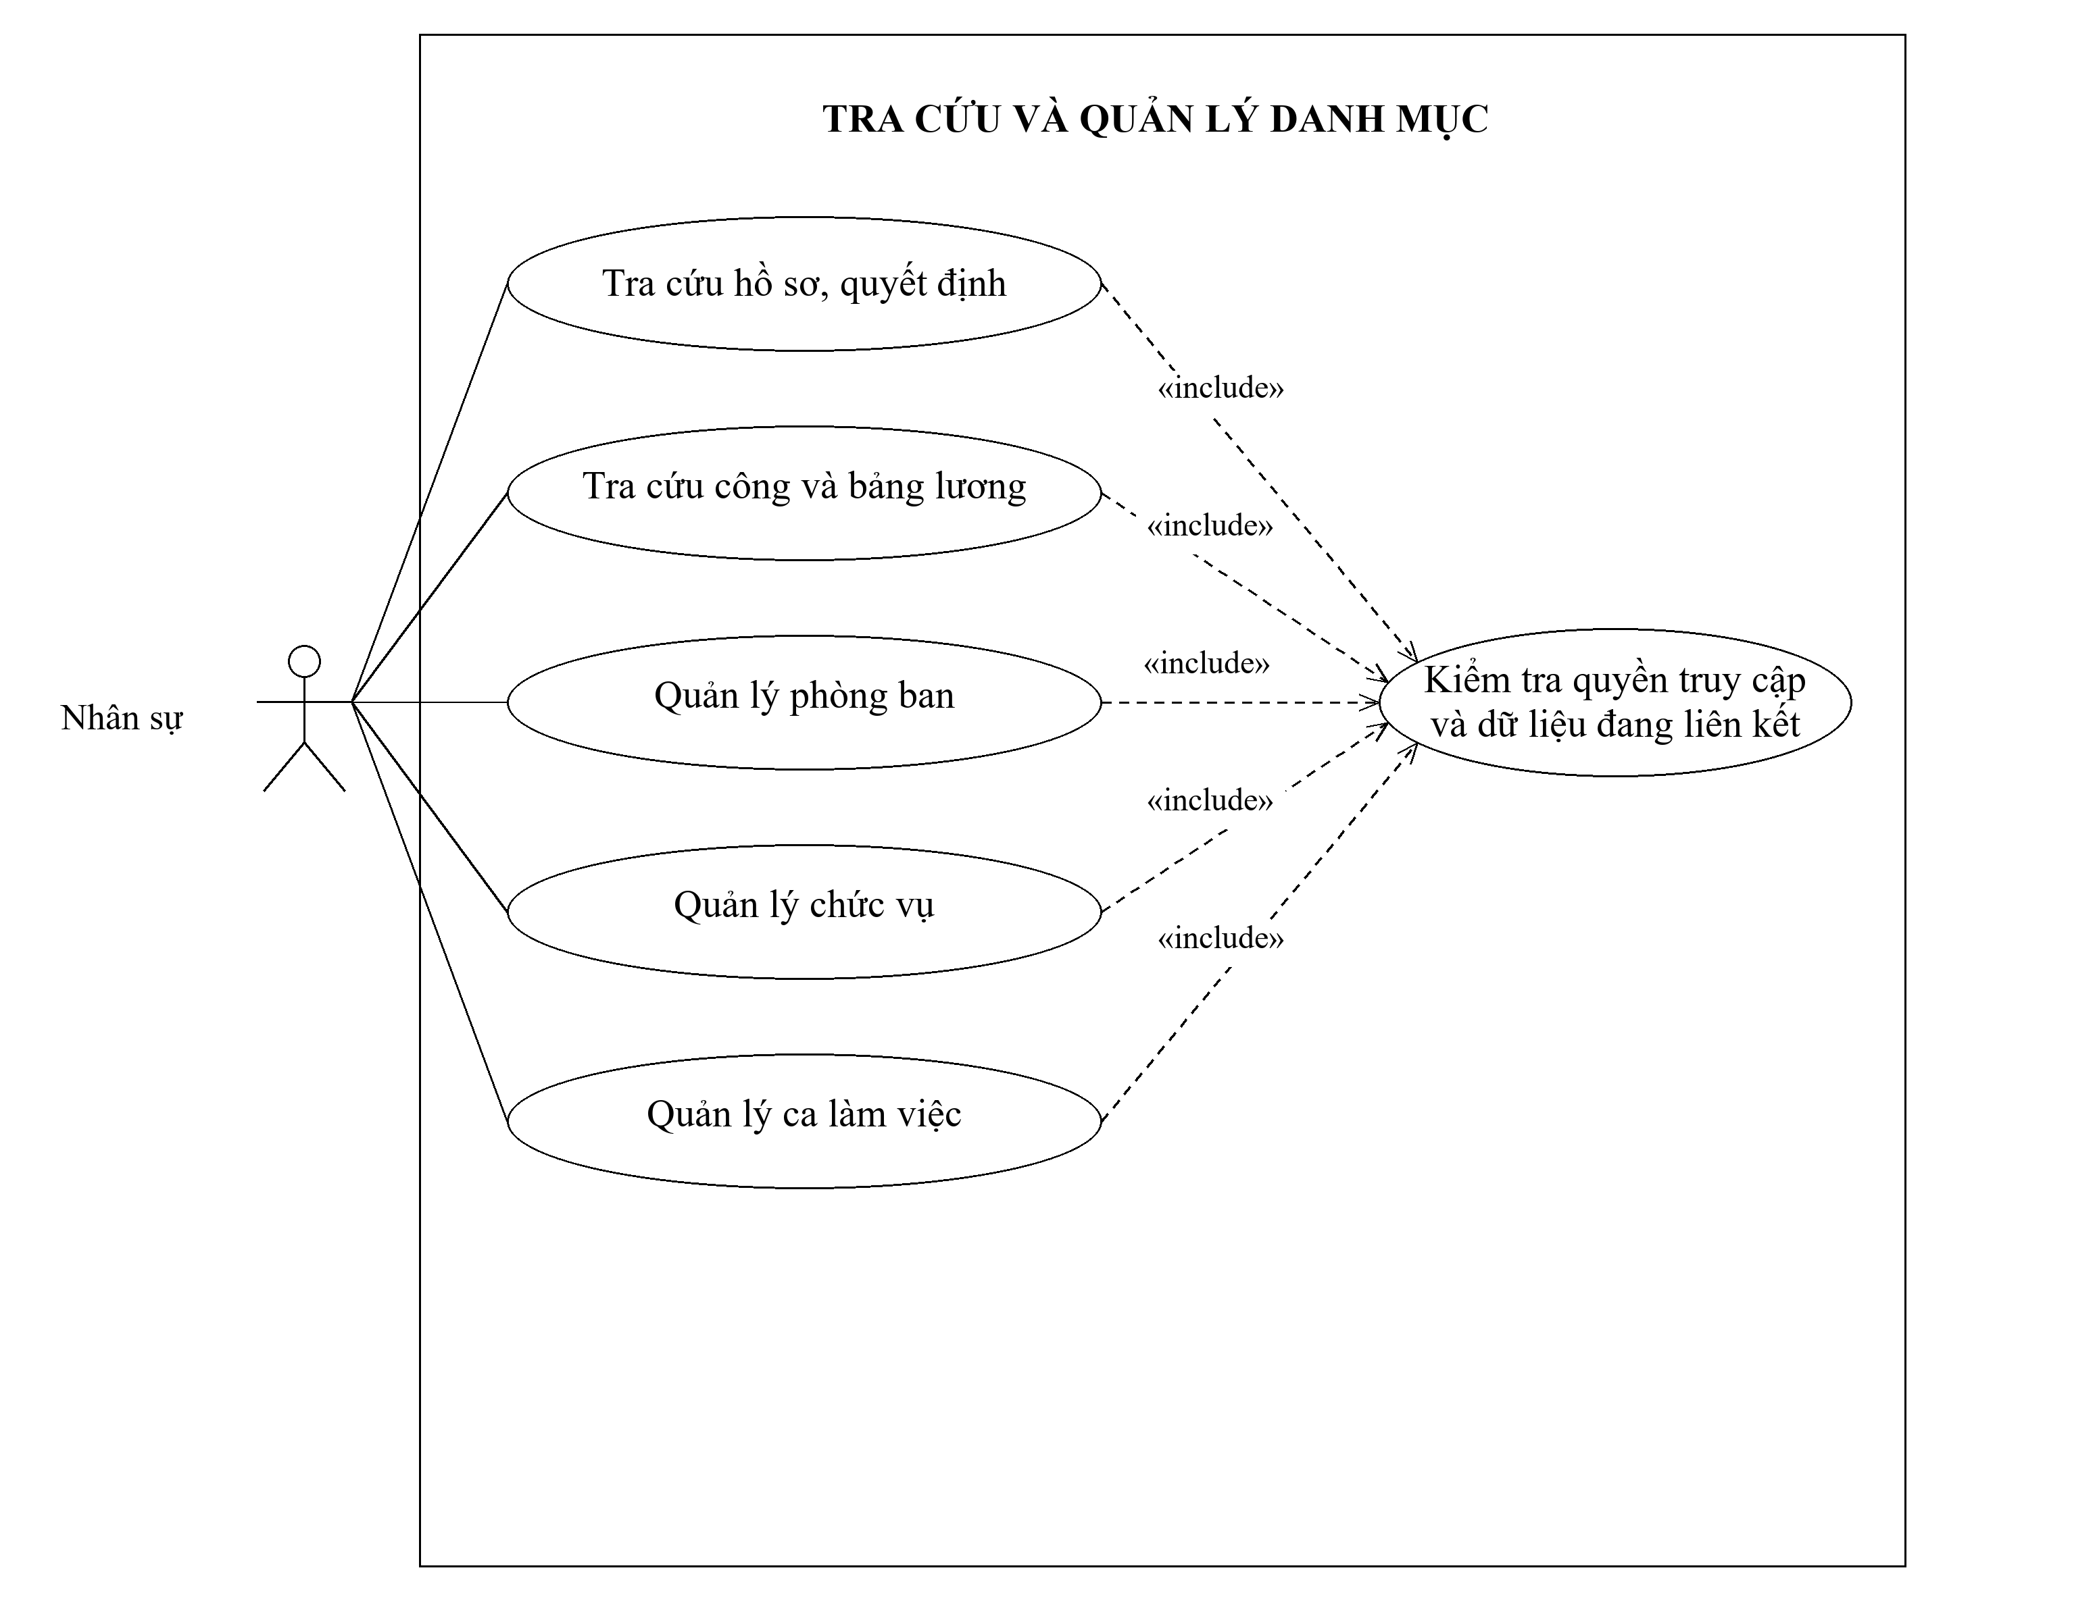
Hình 2.9. Phân rã use case tra cứu và quản lý danh mục

c) Đặc tả các use case

UC01. Quản lý hồ sơ và tiếp nhận thử việc
Thành phần | Nội dung
Tác nhân | Nhân sự, Trưởng bộ phận, Nhân viên
Điều kiện trước | Có thông tin nhân viên và nhu cầu tiếp nhận đã được bộ phận xác nhận.
Luồng chính | Nhân sự tra hồ sơ trùng, nhập thông tin cá nhân; lập quyết định tuyển dụng gồm phòng ban, thời gian, lương thử việc và điều khoản. Hệ thống lưu nhân viên cùng quyết định trong một giao dịch, chuyển trạng thái Thử việc. Khi kết thúc, ghi kết quả bộ phận xác nhận.
Ngoại lệ | Thông tin thiếu, số quyết định trùng hoặc ngày/lương sai: không lưu. Không đạt: ghi kết quả và kết thúc thử việc.
Kết quả | Hồ sơ và căn cứ thử việc hợp lệ; kết quả dùng để xét ký hợp đồng.

UC02. Ký hợp đồng và lập hồ sơ bảo hiểm
Thành phần | Nội dung
Tác nhân | Nhân sự, Nhân viên
Điều kiện trước | Đã hết thử việc, kết quả Đạt; có thông tin hợp đồng.
Luồng chính | Chọn nhân viên; nhập loại, số, ngày ký, thời hạn và điều khoản. Ngày ký sau khi hết thử việc và không sau ngày bắt đầu hợp đồng; hiệu lực không chồng. Với Dài hạn, bổ sung BHXH, BHYT và tỷ lệ đóng; lưu cùng trạng thái Chính thức. Hợp đồng kế tiếp được ghi thành bản mới.
Ngoại lệ | Chưa đạt thử việc, ngày sai, chồng hợp đồng hoặc thiếu bảo hiểm cho loại dài hạn: chưa hoàn tất ký.
Kết quả | Hợp đồng được lưu; bảo hiểm có căn cứ và thời gian hiệu lực phù hợp.

UC03. Lập quyết định lương và chức vụ
Thành phần | Nội dung
Tác nhân | Nhân sự
Điều kiện trước | Nhân viên có hợp đồng chính thức; có căn cứ thay đổi lương hoặc bổ nhiệm.
Luồng chính | Chọn loại quyết định. Lương ghi lương cơ bản, phụ cấp lương và độc hại; chức vụ ghi chức vụ và phụ cấp. Nhập ngày hiệu lực, kết thúc hiệu lực bản trước nếu cần; lưu thay đổi trong một giao dịch. Không sửa căn cứ đã dùng ở kỳ lương chốt.
Ngoại lệ | Chồng khoảng hiệu lực, thiếu lương cơ bản hoặc thay đổi ảnh hưởng kỳ chốt: từ chối.
Kết quả | Lịch sử lương và chức vụ đủ để xác định căn cứ của từng ngày làm việc.

UC04. Phân công ca làm việc
Thành phần | Nội dung
Tác nhân | Trưởng bộ phận
Điều kiện trước | Có nhân viên của bộ phận, danh mục ca và tuần cần phân công.
Luồng chính | Chọn tuần, nhân viên và ca theo ngày. Hệ thống kiểm tra thời gian làm việc và chồng ca, lưu các dòng chấm công ở trạng thái chưa có giờ thực tế. Nếu cần phụ trội, lập phiếu Kế hoạch kèm danh sách nhân viên.
Ngoại lệ | Phân ngoài thời gian thử việc/hợp đồng, ca chồng nhau hoặc tuần đã thuộc kỳ chốt: không lưu.
Kết quả | Ban chấm công có kế hoạch theo dõi; chưa phát sinh tiền từ giờ.

UC05. Chấm công và xác nhận phụ trội
Thành phần | Nội dung
Tác nhân | Ban chấm công
Điều kiện trước | Có phân ca hoặc phiếu phụ trội kế hoạch; kỳ liên quan chưa chốt.
Luồng chính | Nhập giờ làm thường thực tế từng ca, ghi 0 khi không làm. Đối chiếu phiếu phụ trội với người tham gia, số giờ và hình thức; sửa kế hoạch chưa xác nhận nếu cần rồi xác nhận. Kiểm tra trùng khoảng, giới hạn giờ và thời gian nhân viên còn làm việc.
Ngoại lệ | Giờ âm, vượt ca, trùng phụ trội hoặc dữ liệu nguồn thuộc kỳ chốt: không ghi nhận.
Kết quả | Chấm công thực tế và các đợt phụ trội được xác nhận để tính lương.

UC06. Lập và ký quyết định khen thưởng, kỷ luật
Thành phần | Nội dung
Tác nhân | Nhân sự, Giám đốc
Điều kiện trước | Có căn cứ khen thưởng hoặc kỷ luật; đối tượng tồn tại.
Luồng chính | Nhân sự chọn cá nhân hoặc tập thể, nhập loại, số quyết định, nội dung, tiền và cách thực hiện. Nếu Qua lương, chọn kỳ và lập phân bổ. Lưu bản Nháp cùng chi tiết. Giám đốc xem, kiểm tra lại và ký; hệ thống ghi người ký, ngày ký, khóa nội dung.
Ngoại lệ | Chọn cả hai đối tượng, phân bổ không khớp, số trùng hoặc người ký sai quyền: chưa ký. Lỗi lưu: hoàn tác toàn bộ.
Kết quả | Quyết định Đã ký là căn cứ lập phiếu thu/chi hoặc đưa vào bảng lương; chưa có giao dịch tiền ngay khi lập.

UC07. Lập và chốt bảng lương tháng
Thành phần | Nội dung
Tác nhân | Kế toán
Điều kiện trước | Có kỳ lương, số giờ chuẩn và dữ liệu nguồn của tháng.
Luồng chính | Lập và tính bảng Nháp để đối chiếu. Sau khi hết tháng, xử lý công chưa chấm, phụ trội Kế hoạch và quyết định Nháp Qua lương. Khi chốt, khóa kỳ, đọc lại nguồn và tính lại cho toàn bộ nhân viên của kỳ; kiểm tra căn cứ, phân bổ và số tiền. Lưu kết quả, gắn phân bổ và chuyển Đã chốt trong cùng giao dịch; lỗi thì rollback.
Ngoại lệ | Chưa chấm, thiếu quyết định lương/bảo hiểm, nguồn vừa thay đổi, khoản đã áp dụng hoặc thực lĩnh âm: không chốt; báo dữ liệu cần sửa.
Kết quả | Bảng Đã chốt có một dòng mỗi nhân viên; tiền, giờ và các khoản đã áp dụng được khóa.

UC08. Lập phiếu thu, chi theo quyết định
Thành phần | Nội dung
Tác nhân | Kế toán
Điều kiện trước | Quyết định Đã ký, cách thực hiện Trực tiếp, chưa có phiếu.
Luồng chính | Chọn quyết định; hệ thống xác định Thu khi phạt hoặc Chi khi thưởng, lấy đủ số tiền và đối tượng. Kiểm tra lại số phiếu, ngày lập và tình trạng chưa thanh toán; lưu phiếu một lần.
Ngoại lệ | Chưa ký, chọn nhầm loại phiếu, sai tiền, đã có phiếu hoặc quyết định Qua lương: từ chối.
Kết quả | Tiền đã thu/chi có chứng từ gắn quyết định; khoản này không xuất hiện lại trong lương.

UC09. Tra cứu và quản lý danh mục
Thành phần | Nội dung
Tác nhân | Nhân sự; các tác nhân theo phạm vi tra cứu
Điều kiện trước | Người thực hiện có quyền với dữ liệu cần xem hoặc cập nhật.
Luồng chính | Nhân sự duy trì phòng ban, chức vụ và ca. Các vai trò tìm hồ sơ, quyết định, chấm công, phiếu hoặc bảng lương theo mã, người và kỳ; nhân viên nhận kết quả qua người phụ trách. Không xóa danh mục đã được sử dụng.
Ngoại lệ | Tên/mã trùng, giờ ca không hợp lệ, xóa dữ liệu đang liên kết hoặc xem ngoài phạm vi: từ chối.
Kết quả | Danh mục nhất quán, hồ sơ và căn cứ tính tiền có thể tra cứu.

2.2. Xây dựng biểu đồ lớp phân tích
Mô hình gồm 17 lớp nghiệp vụ. Phòng, ban và phân xưởng dùng chung lớp Phòng ban; BHXH và BHYT dùng chung Hồ sơ bảo hiểm. Dòng Chấm công ghi ca dự kiến và giờ thực tế; không tách thêm đầu bảng kế hoạch tuần. Chi tiết quyết định chỉ dùng khi phân bổ qua lương, nhằm kiểm soát quyết định tập thể và ngăn áp dụng hai lần.
Lớp và ID | Thuộc tính nghiệp vụ | Phương thức chính
Phòng ban  ID: MaPhongBan | tên phòng ban | lấy danh sách(): List<Phòng ban>
Nhân viên  ID: MaNV | họ tên, ngày sinh, giới tính, điện thoại, trạng thái | cập nhật hồ sơ(): void
Quyết định tuyển dụng  ID: MaQDTD | số quyết định, mã nhân viên, mã phòng ban, ngày quyết định, từ ngày, đến ngày, lương thử việc, nội dung, kết quả thử việc | tiếp nhận thử việc(): void; ghi kết quả(kết quả: String): void
Hợp đồng  ID: MaHD | số hợp đồng, mã nhân viên, loại hợp đồng, ngày ký, từ ngày, đến ngày, nội dung | ký hợp đồng(): void; có hiệu lực(ngày: Date): Boolean
Chức vụ  ID: MaChucVu | tên chức vụ | lấy danh sách(): List<Chức vụ>
Quyết định chức vụ  ID: MaQDCV | số quyết định, mã nhân viên, mã chức vụ, ngày quyết định, từ ngày, đến ngày, phụ cấp chức vụ | bổ nhiệm(): void; có hiệu lực(ngày: Date): Boolean
Quyết định lương  ID: MaQDL | số quyết định, mã nhân viên, ngày quyết định, từ ngày, đến ngày, lương cơ bản, phụ cấp lương, phụ cấp độc hại | lập quyết định lương(): void; có hiệu lực(ngày: Date): Boolean
Hồ sơ bảo hiểm  ID: MaBH | mã nhân viên, số BHXH, số BHYT, từ ngày, đến ngày, tỷ lệ BHXH, tỷ lệ BHYT | lập hồ sơ(): void; lấy mức đóng(ngày: Date): Decimal
Ca làm việc  ID: MaCa | tên ca, giờ bắt đầu, giờ kết thúc | tính số giờ ca(): Decimal
Chấm công  ID: MaNV, Ngay, MaCa | giờ thường thực tế | phân ca(): void; ghi giờ thực tế(giờ: Decimal): void
Phiếu phụ trội  ID: MaPhieuPT | số phiếu, ngày phụ trội, giờ bắt đầu, số giờ, hình thức, trạng thái | lập kế hoạch(): void; xác nhận phụ trội(): void
Chi tiết phụ trội  ID: MaPhieuPT, MaNV |  | thêm nhân viên(mã NV: Integer): void
Bảng lương  ID: MaBangLuong | tháng, năm, giờ chuẩn tháng, ngày lập, trạng thái | lập bảng(tháng: Integer, năm: Integer): void; chốt bảng(): void
Chi tiết bảng lương  ID: MaBangLuong, MaNV | giờ thường, giờ phụ trội, tiền công, tiền phụ trội, phụ cấp, tiền thưởng, tiền phạt, trừ BHXH, trừ BHYT, thực lĩnh | tính lương(): Decimal; lấy phiếu lương(): Chi tiết bảng lương
Quyết định thưởng/phạt  ID: MaQD | số quyết định, loại quyết định, mã nhân viên, mã phòng ban, ngày lập, nội dung, số tiền, cách thanh toán, kỳ áp dụng, trạng thái, người ký, ngày ký | lập quyết định(): void; ký quyết định(người ký: Nhân viên): void
Chi tiết quyết định  ID: MaQD, MaNV | số tiền, mã bảng lương | phân bổ tiền(số tiền: Decimal): void; ghi nhận kỳ lương(): void
Phiếu thu chi  ID: MaPhieu | số phiếu, mã quyết định, ngày lập, loại phiếu, số tiền | lập phiếu(): void; kiểm tra trùng(): Boolean

Các mối liên kết và bản số thể hiện trong biểu đồ:
Quan hệ | Bản số | Giải thích
Nhân viên – Quyết định tuyển dụng | 1 – 0..1 | Hồ sơ có thể đang nhập; quyết định thuộc đúng một nhân viên. MaNV trong quyết định là UNIQUE.
Phòng ban – Quyết định tuyển dụng | 1 – 0..* | Một bộ phận tiếp nhận nhiều người; quyết định ghi một phòng ban.
Nhân viên – Hợp đồng / Quyết định lương / Quyết định chức vụ / Hồ sơ bảo hiểm | 1 – 0..* | Lưu các lần thay đổi theo hiệu lực; quy tắc không chồng được kiểm tra tại Service.
Chức vụ – Quyết định chức vụ | 1 – 0..* | Phụ cấp thuộc từng quyết định, không gắn cố định vào tên chức vụ.
Nhân viên – Ca làm việc | n – n qua Chấm công | Khóa ghép nhân viên, ngày và ca; một dòng có giờ thực tế chưa nhập hoặc đã nhập.
Phiếu phụ trội – Nhân viên | n – n qua Chi tiết phụ trội | Phiếu Kế hoạch/Đã xác nhận có từ 1 nhân viên; chi tiết không lặp người trong cùng phiếu.
Quyết định thưởng/phạt – Nhân viên hoặc Phòng ban | Mỗi quyết định chọn đúng một bên | Hai khóa ngoại cho đối tượng có tính loại trừ; không coi cá nhân và tập thể là hai quyết định trùng nhau.
Người ký – Quyết định thưởng/phạt | 1 – 0..*; mỗi bản Nháp chưa có người ký | Người ký tham chiếu Nhân viên; vai trò Giám đốc phải được kiểm tra ở nghiệp vụ.
Quyết định thưởng/phạt – Phiếu thu chi | 1 – 0..1 | Chỉ Trực tiếp mới có phiếu; UNIQUE trên MaQD tránh thu/chi hai lần.
Quyết định thưởng/phạt – Chi tiết quyết định | 1 – 0..* | Qua lương phải có ít nhất một phân bổ và tổng phân bổ đúng; Trực tiếp không có phân bổ lương.
Bảng lương – Nhân viên | n – n qua Chi tiết bảng lương | Khóa ghép kỳ lương và nhân viên bảo đảm mỗi người một dòng trong kỳ.
Chi tiết bảng lương – Chi tiết quyết định | 1 – 0..*; mỗi phân bổ gắn 0..1 dòng lương | Khóa ngoại ghép MaBangLuong, MaNV bảo đảm khoản phân bổ được đưa vào đúng người; NULL khi chưa chốt.

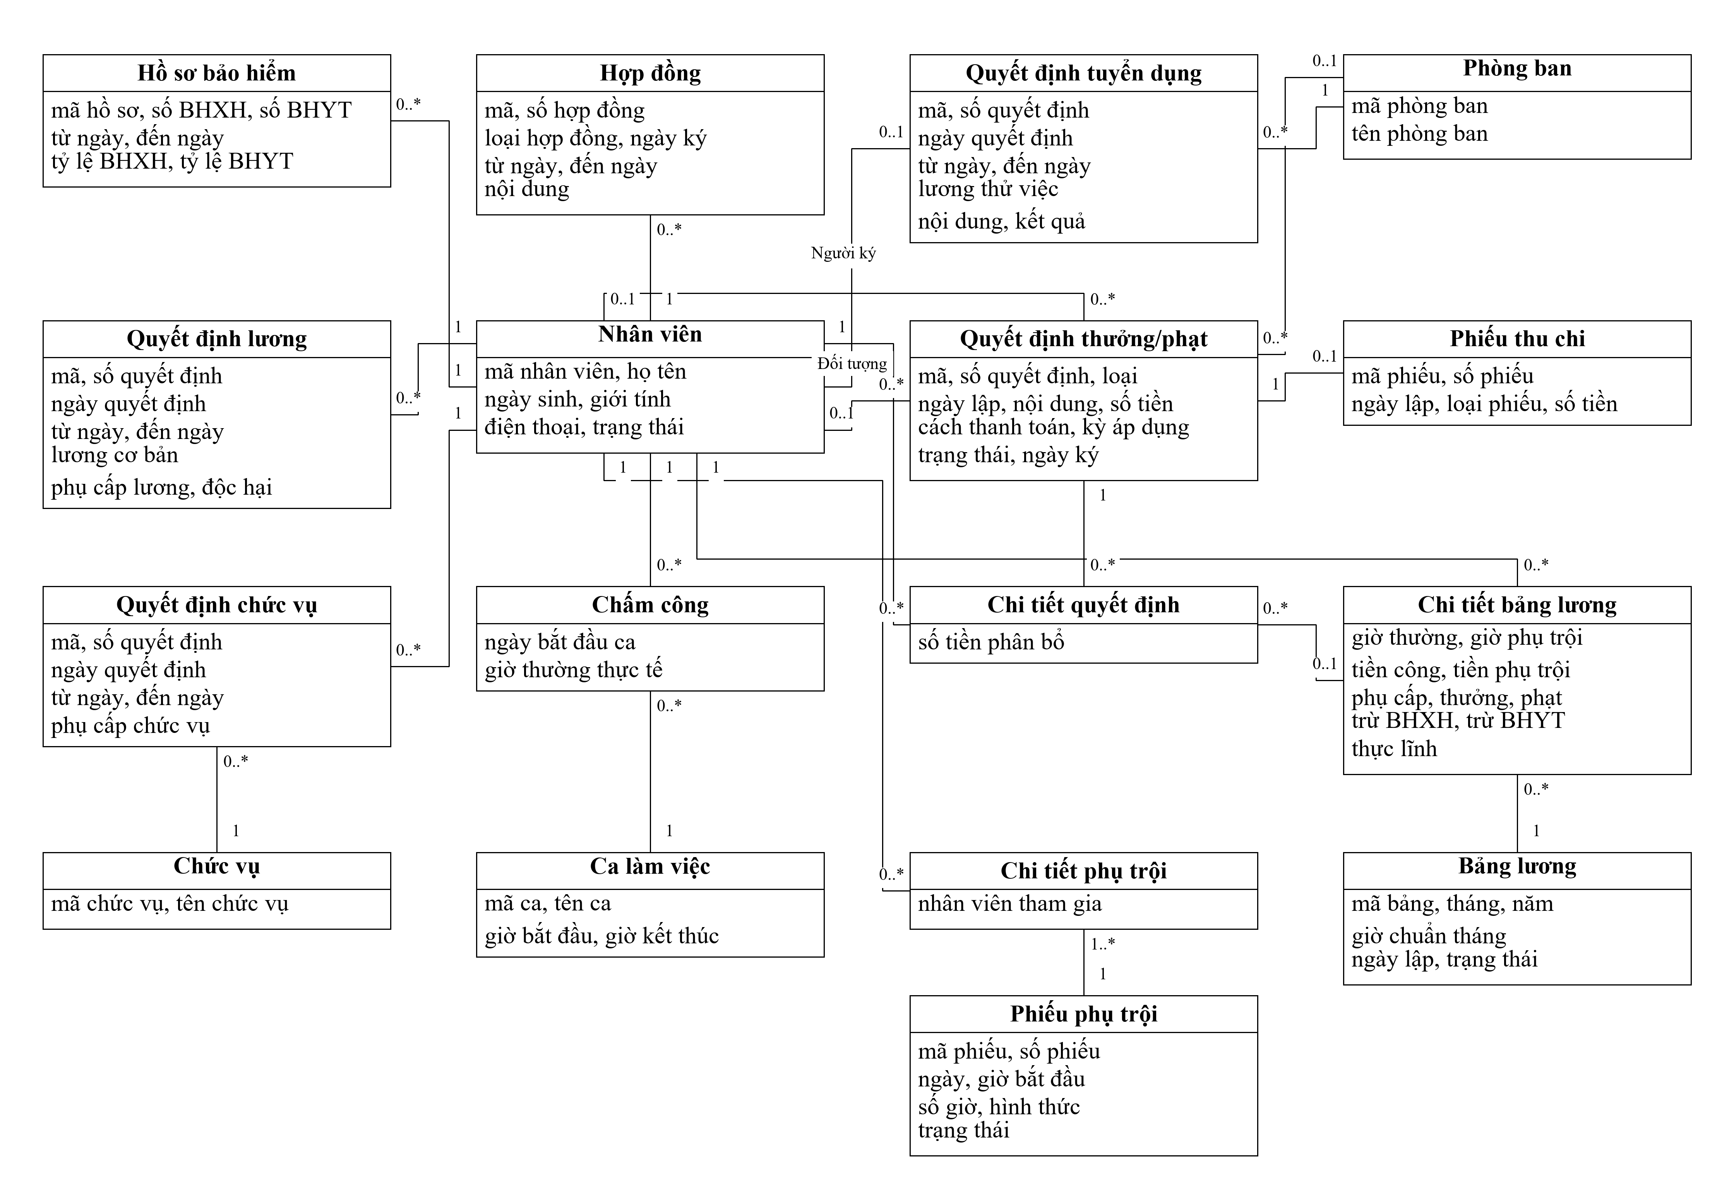
Hình 2.10. Biểu đồ lớp phân tích của hệ thống

2.3. Biểu đồ trạng thái

a) Nhân viên
Nhân viên chuyển từ Thử việc sang Chờ hợp đồng khi hết thời gian và đạt yêu cầu; chỉ chuyển Chính thức sau khi lưu hợp đồng hợp lệ. Không đạt thì kết thúc thử việc.
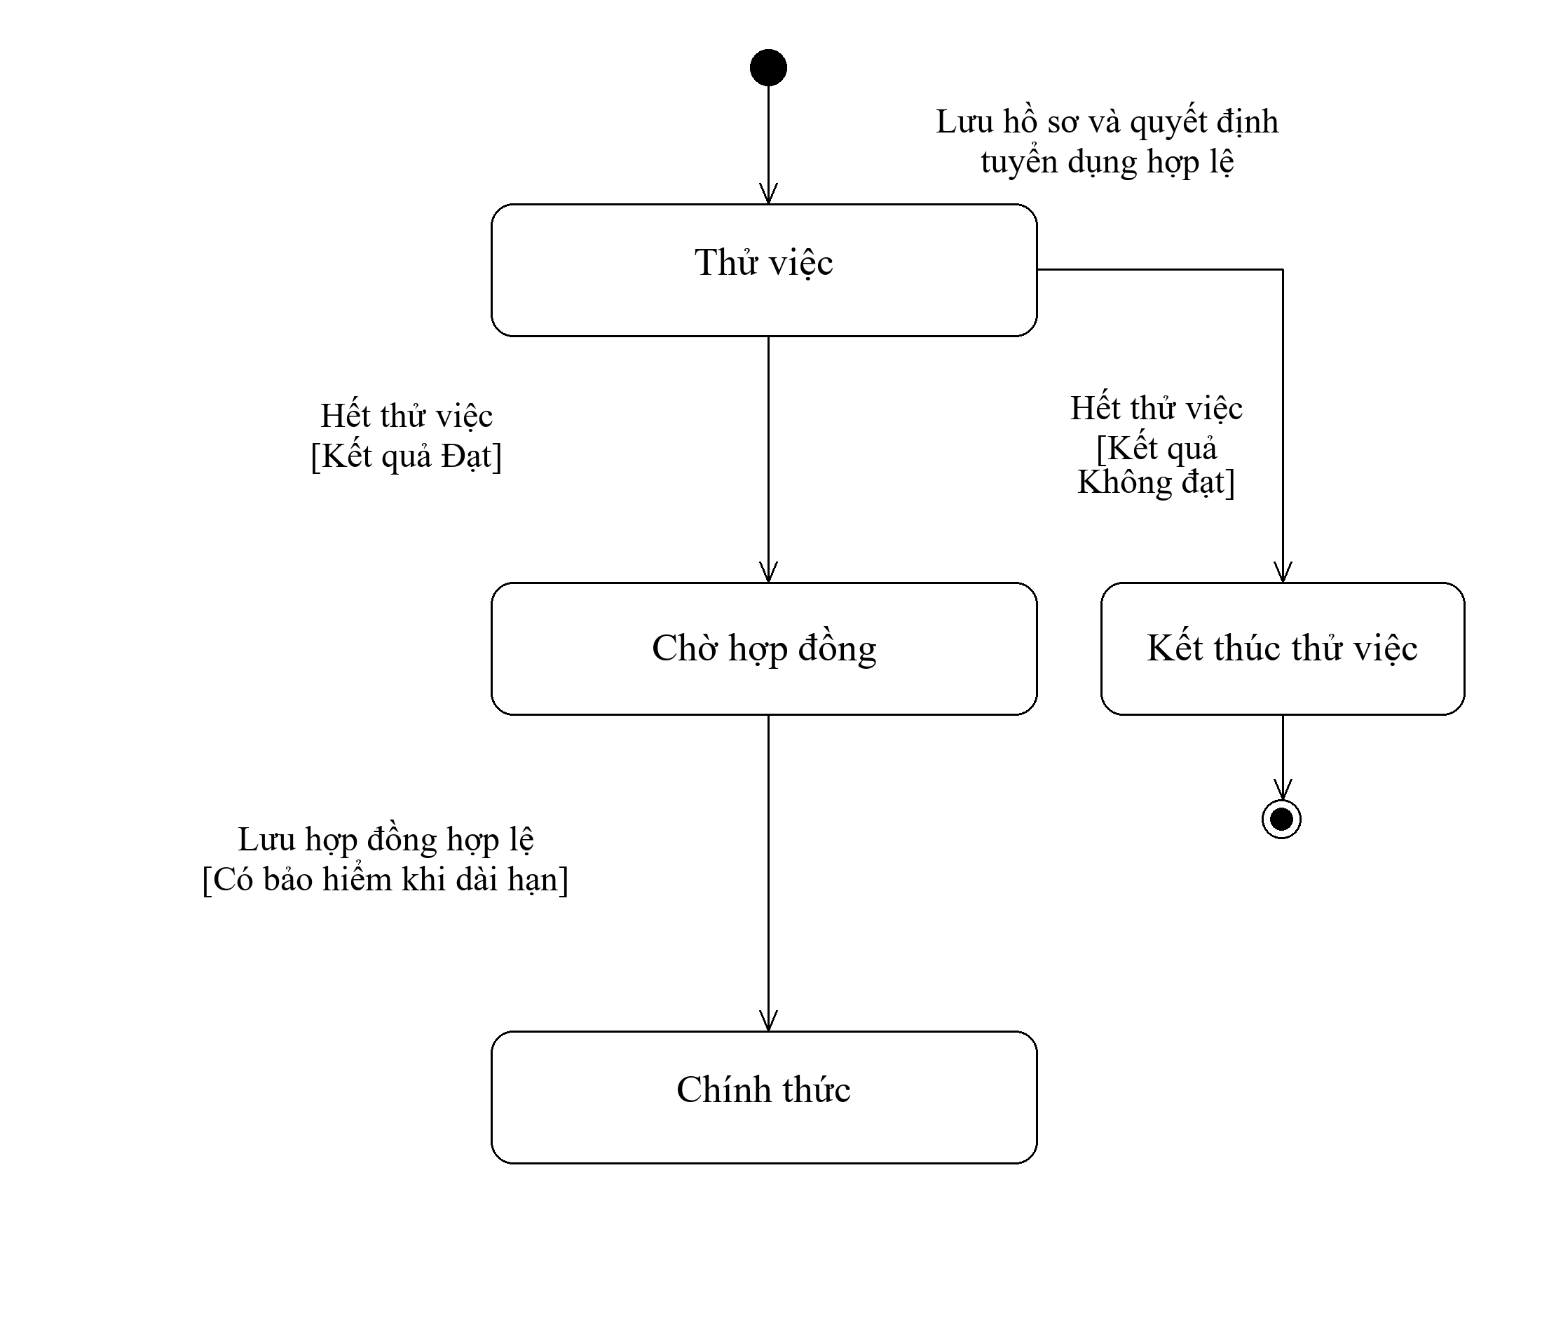
Hình 2.11. Biểu đồ trạng thái nhân viên

b) Phiếu phụ trội
Phiếu Kế hoạch có thể sửa hoặc bỏ khi không thực hiện. Ban chấm công được mở lại phiếu Đã xác nhận để đối chiếu khi kỳ chưa chốt; sau khi sửa phải xác nhận lại. Kỳ đã chốt khóa toàn bộ dữ liệu nguồn.
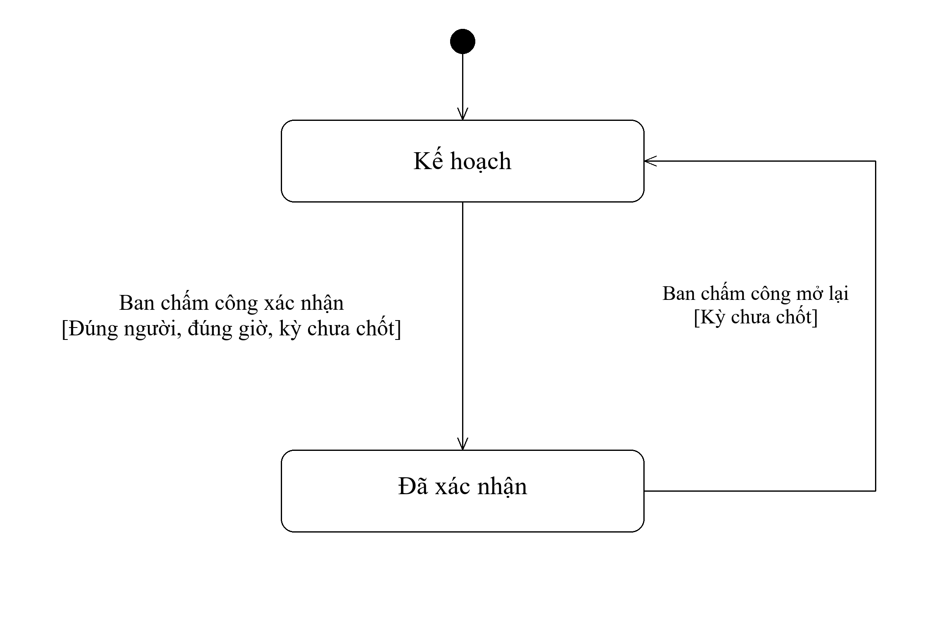
Hình 2.12. Biểu đồ trạng thái phiếu phụ trội

c) Quyết định thưởng phạt
Bản Nháp có thể sửa. Chỉ Giám đốc ký; bản Đã ký khóa nội dung và mới trở thành căn cứ thực hiện tiền qua lương hoặc phiếu thu chi.
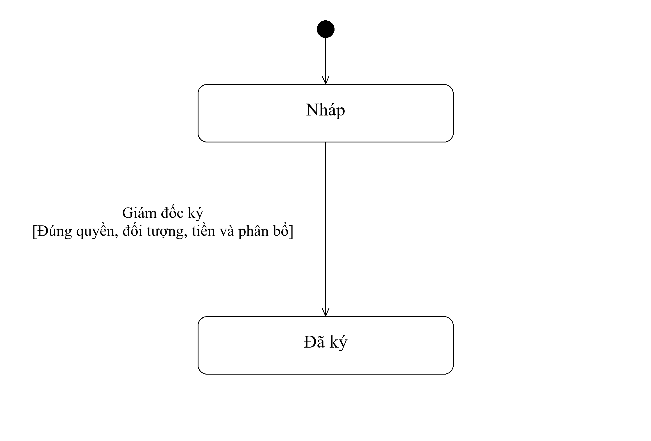
Hình 2.13. Biểu đồ trạng thái quyết định thưởng phạt

d) Bảng lương
Bảng Nháp cho phép tính lại. Chốt thành công cố định kết quả và đánh dấu các phân bổ đã áp dụng trong cùng giao dịch; không sửa kỳ đã chốt.
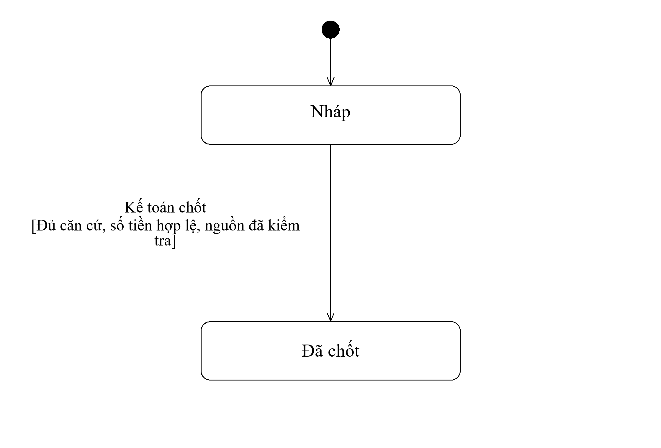
Hình 2.14. Biểu đồ trạng thái bảng lương

3. PHA THIẾT KẾ

3.1. Các biểu đồ tuần tự
Các biểu đồ tuần tự mô tả tương tác giữa tác nhân, giao diện, bộ điều khiển, dịch vụ, đối tượng nghiệp vụ và lớp dữ liệu. Lập và ký quyết định, tính Nháp và chốt lương được tách riêng để thể hiện đúng quyền và trạng thái của từng bước.
Các bước đọc và kiểm tra đầu luồng phục vụ đối chiếu. Trước khi ghi, Service mở giao dịch, lấy khóa nghiệp vụ phù hợp và đọc lại điều kiện. Cập nhật nguồn và chốt dùng cùng khóa kỳ; nếu thao tác liên quan nhiều tháng thì khóa theo thứ tự tăng dần. Kết quả Nháp chỉ để xem, chốt luôn tính lại từ nguồn đã khóa.

a) Tiếp nhận và ghi kết quả thử việc
Nhân sự tiếp nhận hồ sơ và quyết định tuyển dụng trong một giao dịch. Khi ghi kết quả thử việc, dịch vụ kiểm tra thời gian và căn cứ xác nhận trước khi cập nhật trạng thái.
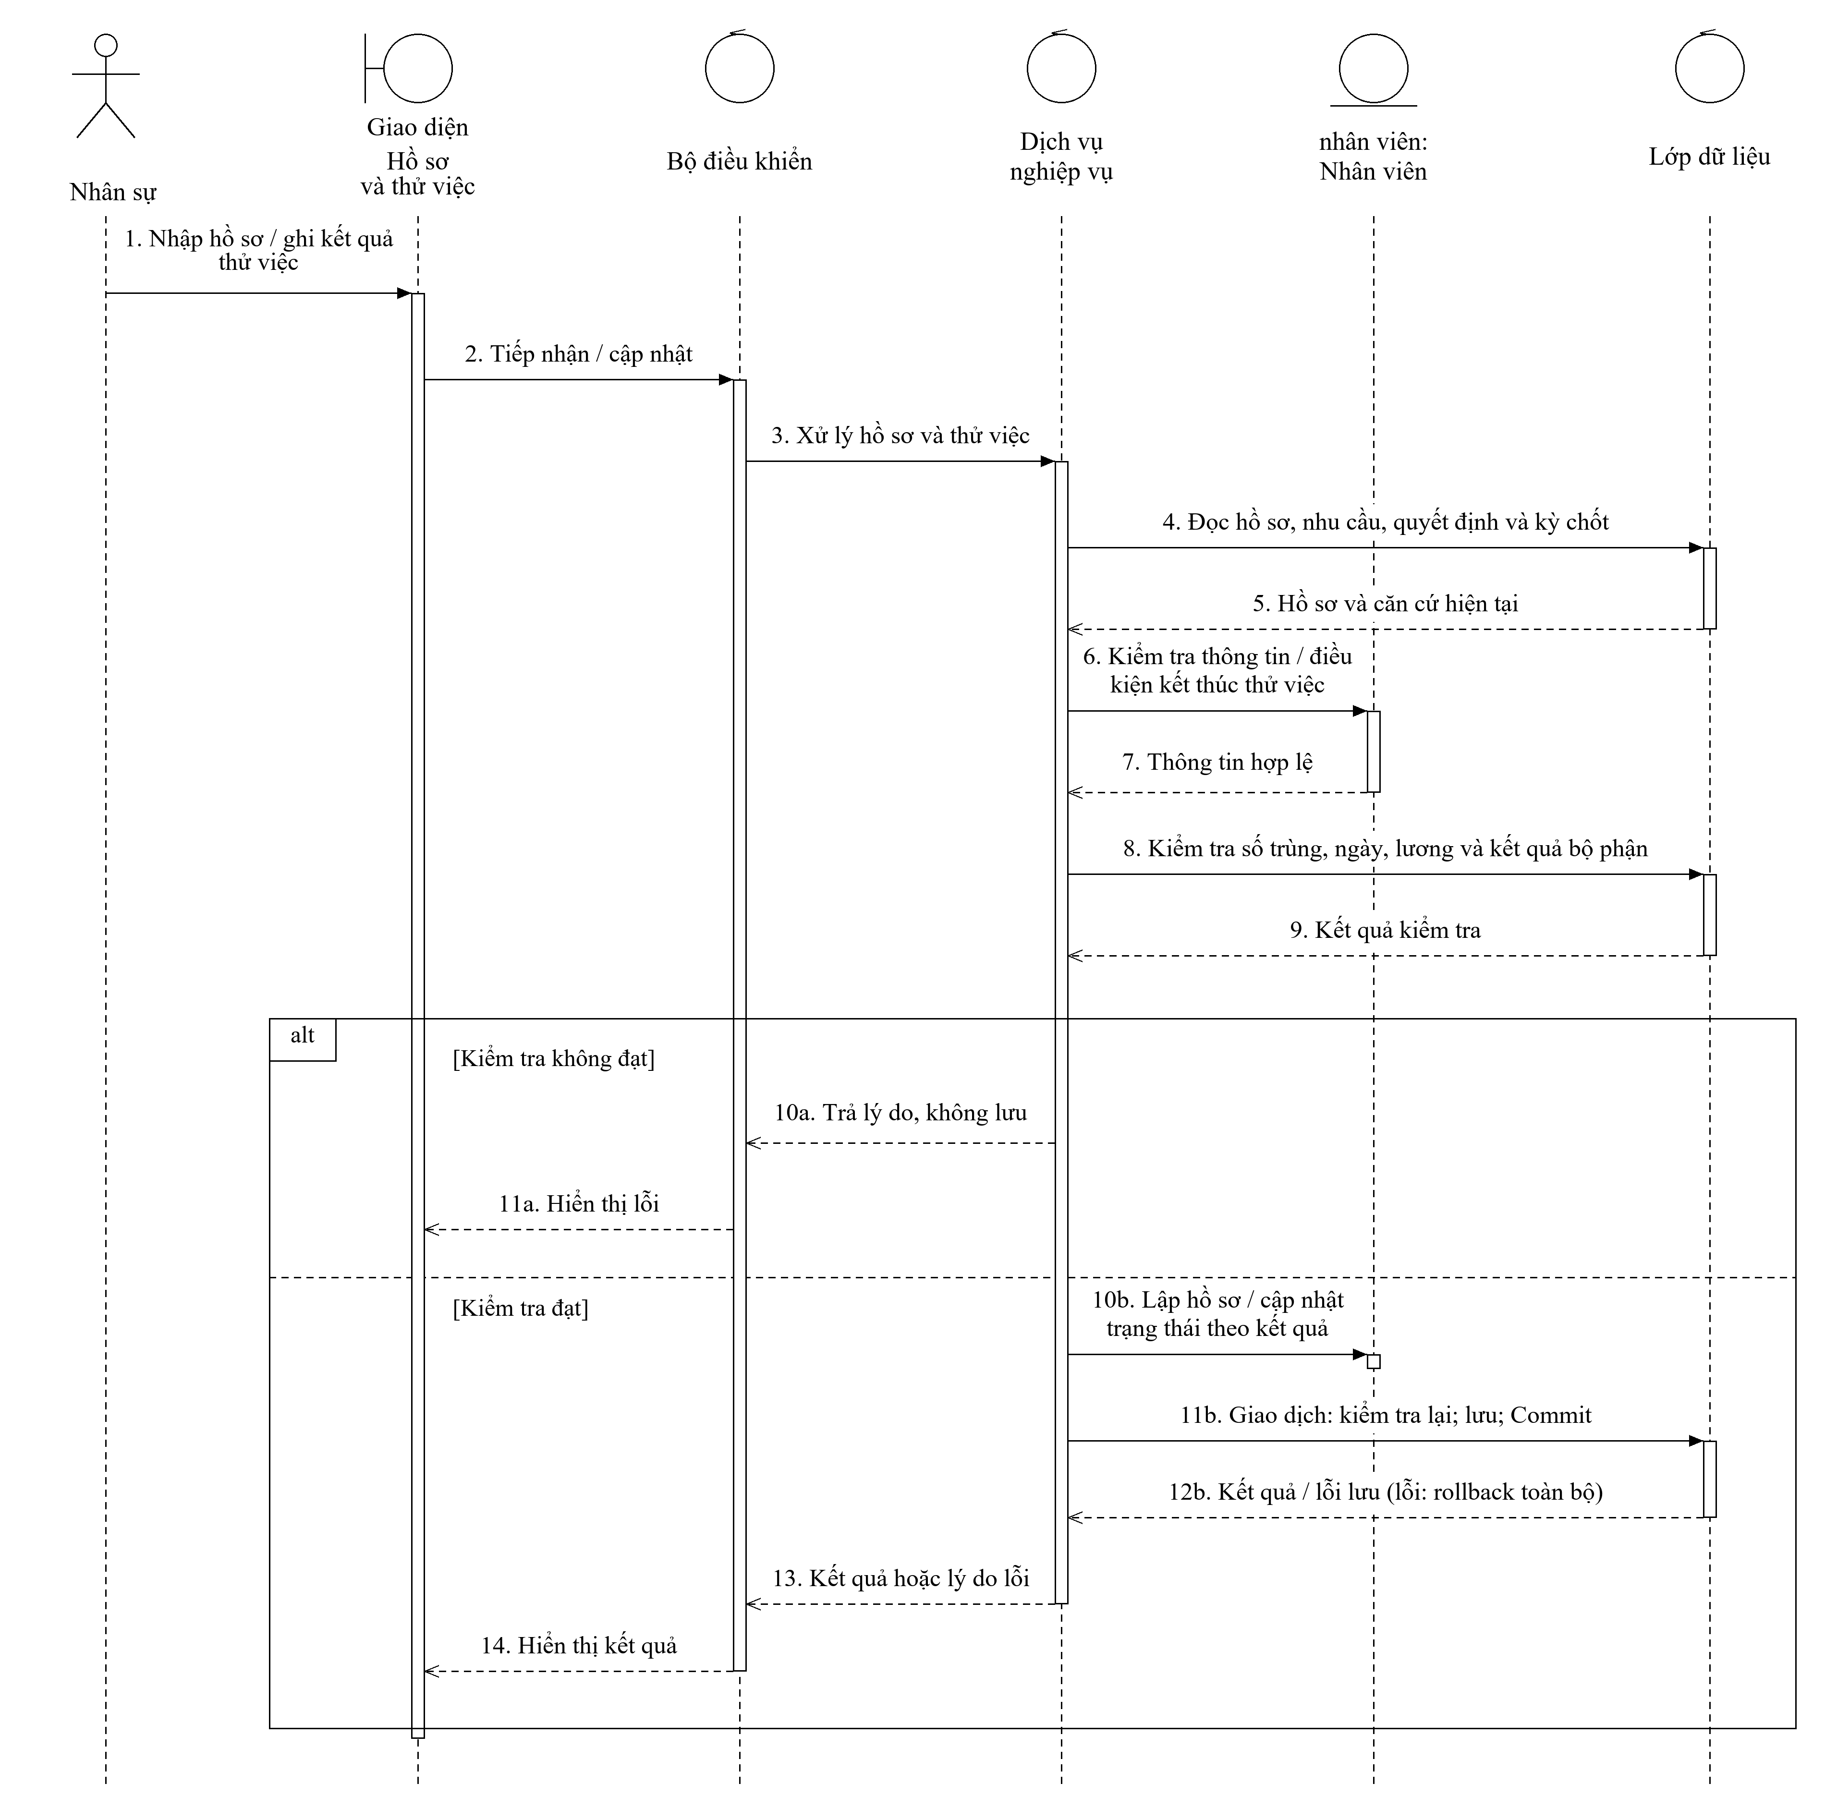
Hình 3.1. Biểu đồ tuần tự tiếp nhận và ghi kết quả thử việc

b) Ký hợp đồng và lập hồ sơ bảo hiểm
Hợp đồng chỉ được lưu khi đã hết thử việc và kết quả Đạt. Loại dài hạn cần BHXH, BHYT; hợp đồng, bảo hiểm và trạng thái nhân viên được lưu đồng thời.
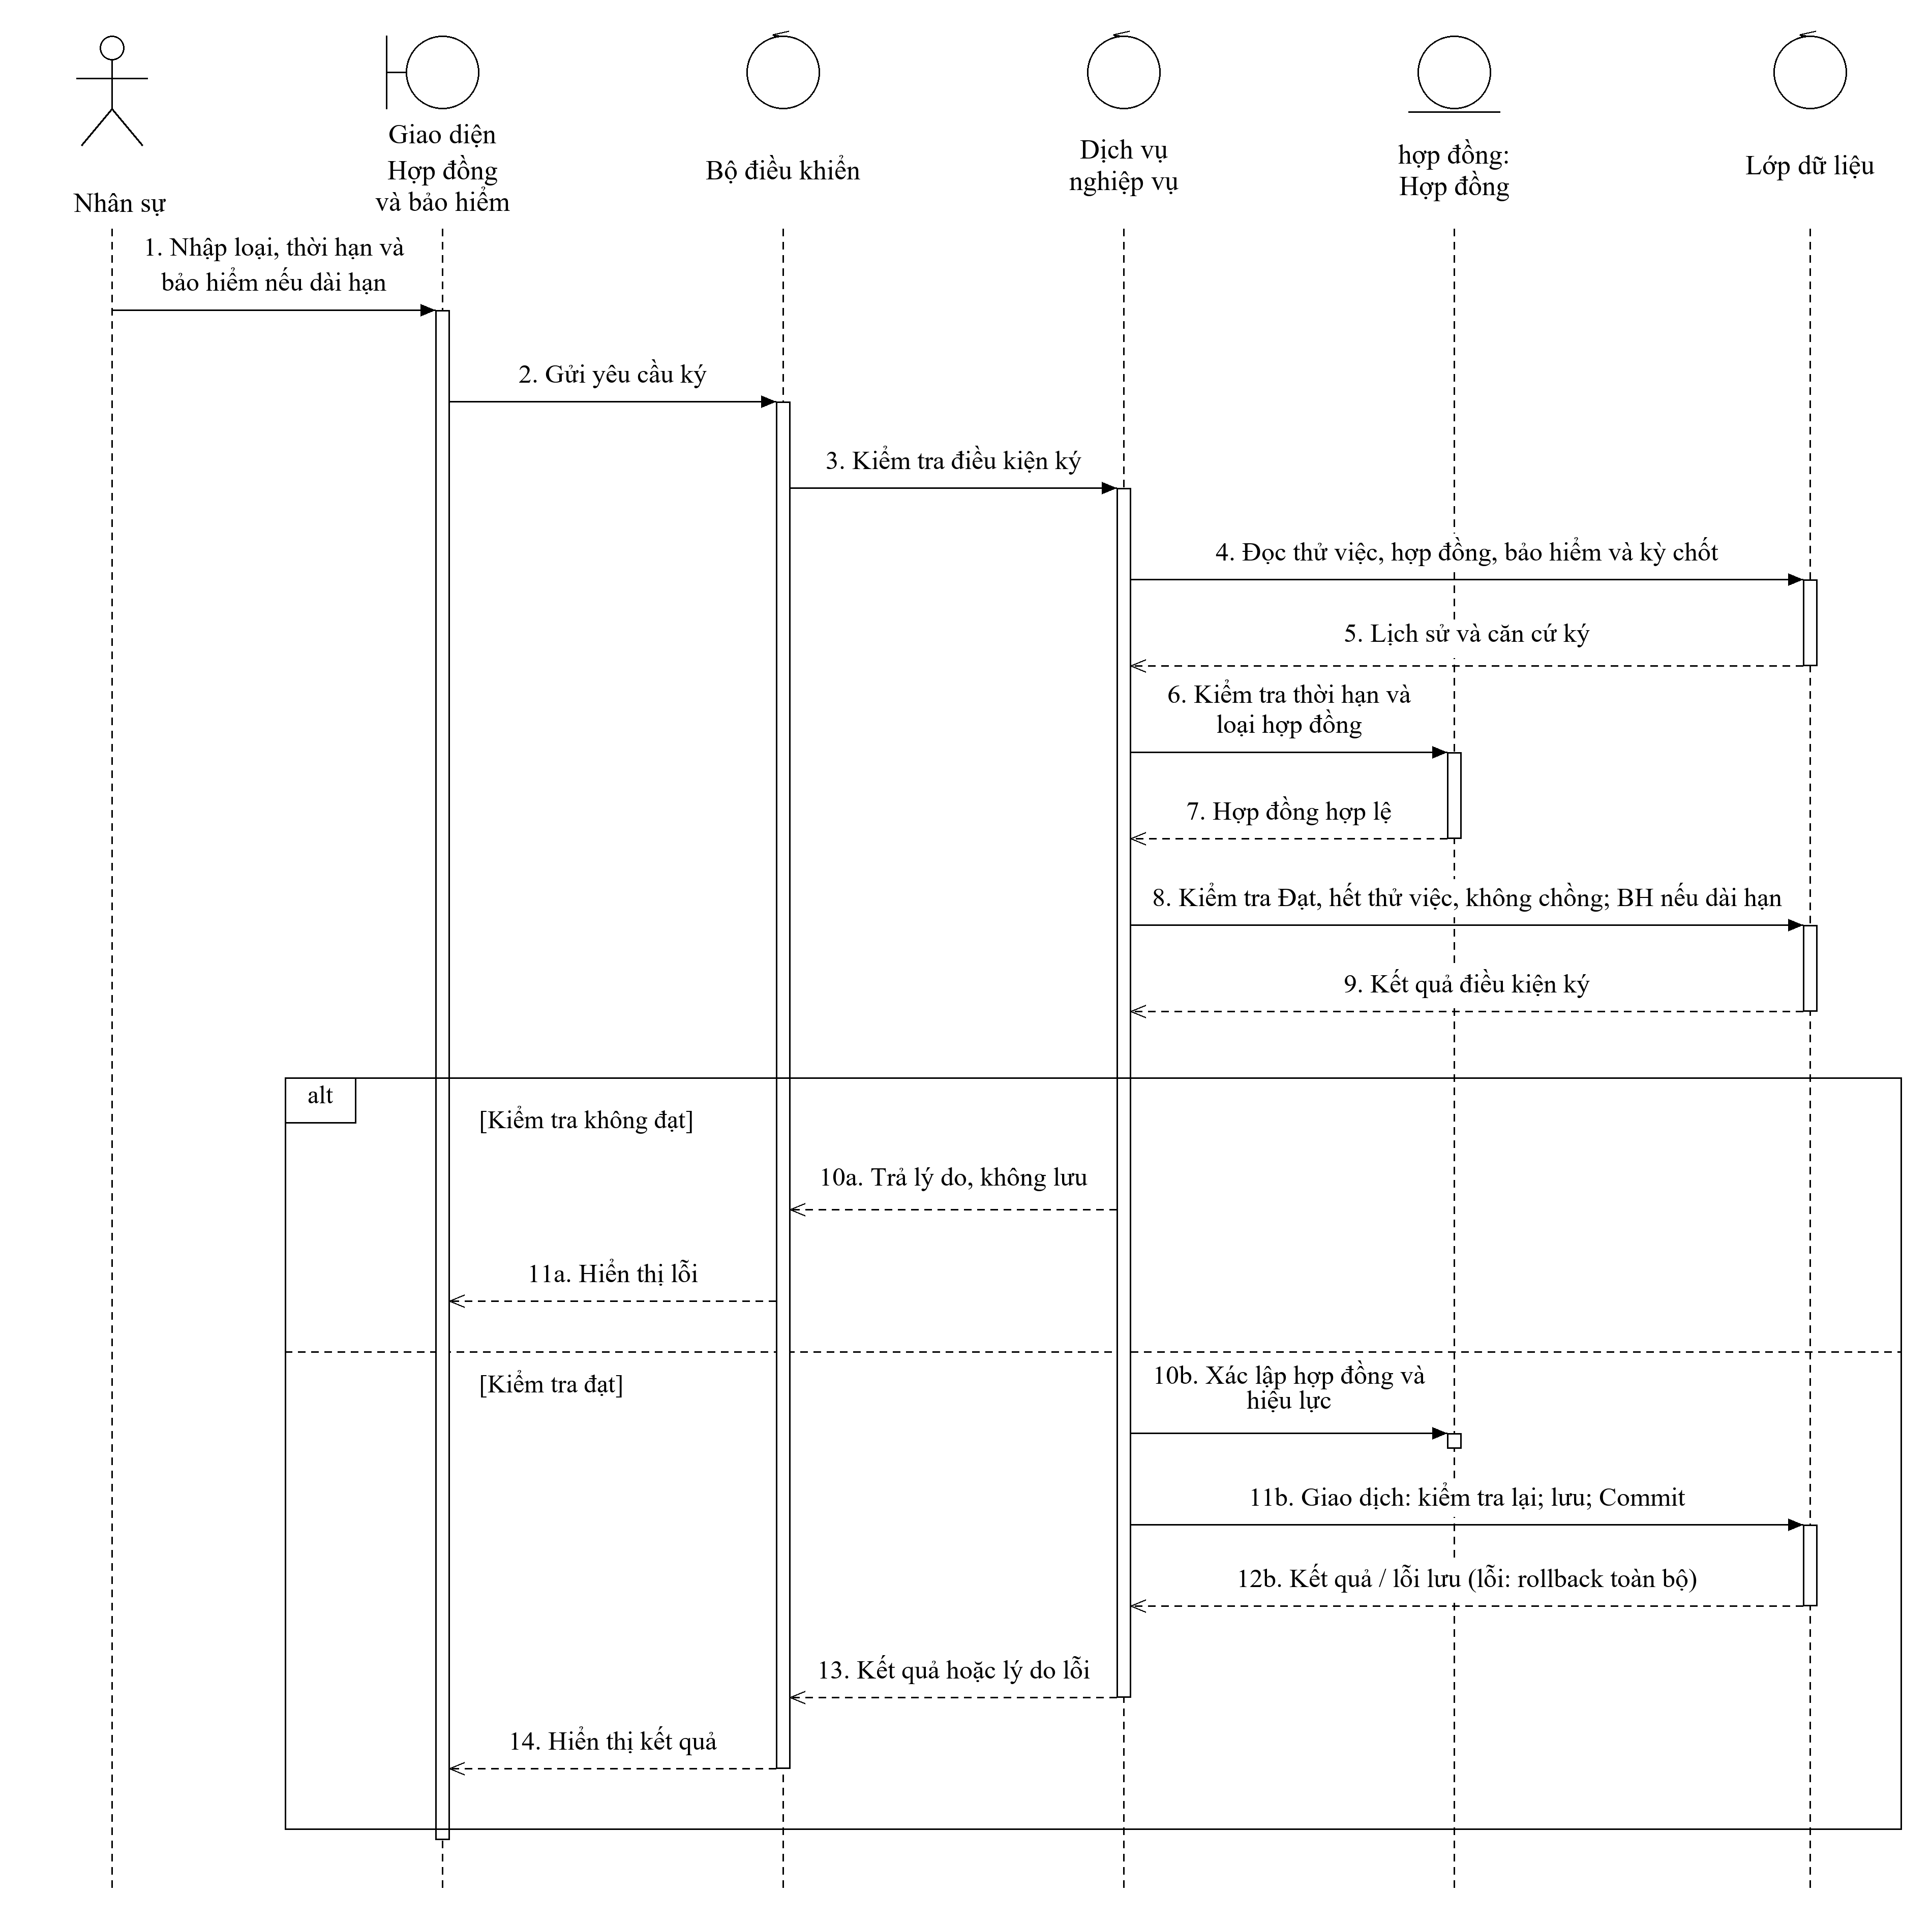
Hình 3.2. Biểu đồ tuần tự ký hợp đồng và lập hồ sơ bảo hiểm

c) Lập quyết định lương và chức vụ
Dịch vụ phân biệt quyết định lương và chức vụ, kiểm tra hiệu lực và kỳ đã chốt. Bản mới cùng thay đổi ngày kết thúc bản cũ được lưu trong một giao dịch.
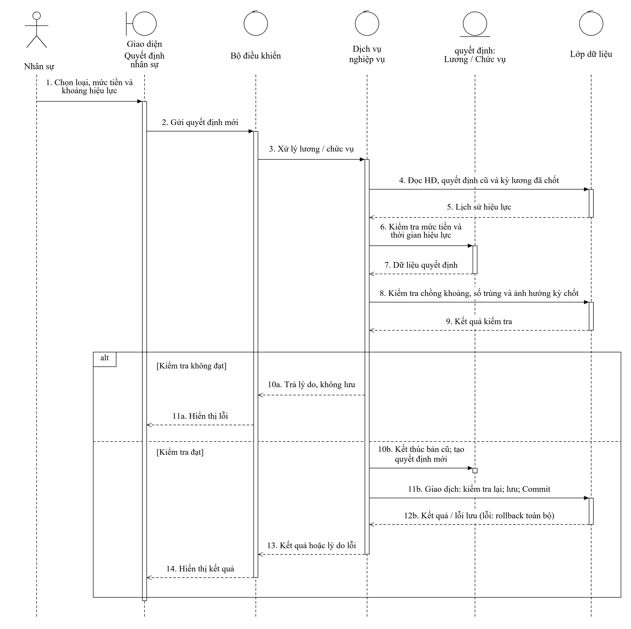
Hình 3.3. Biểu đồ tuần tự lập quyết định lương và chức vụ

d) Phân công ca làm việc
Kế hoạch tuần được kiểm tra theo từng người và khoảng thời gian. Phân ca lưu giờ thực tế rỗng; phiếu phụ trội mới lập chỉ ở Kế hoạch, chưa được tính lương.
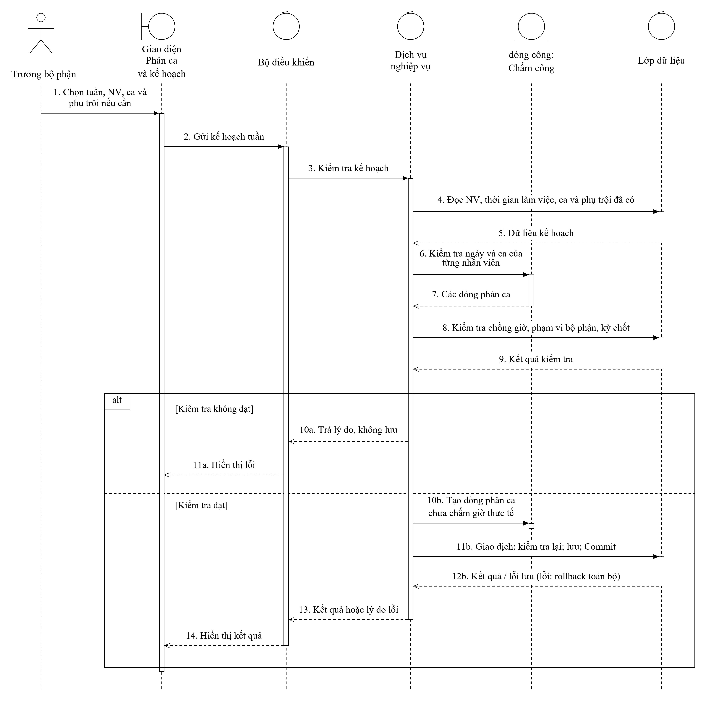
Hình 3.4. Biểu đồ tuần tự phân công ca làm việc

e) Ghi công và xác nhận phụ trội
Ghi công thường và xác nhận phụ trội là hai thao tác thay thế. Dịch vụ kiểm tra giới hạn giờ, người tham gia, trùng khoảng và kỳ lương trước khi ghi dữ liệu.
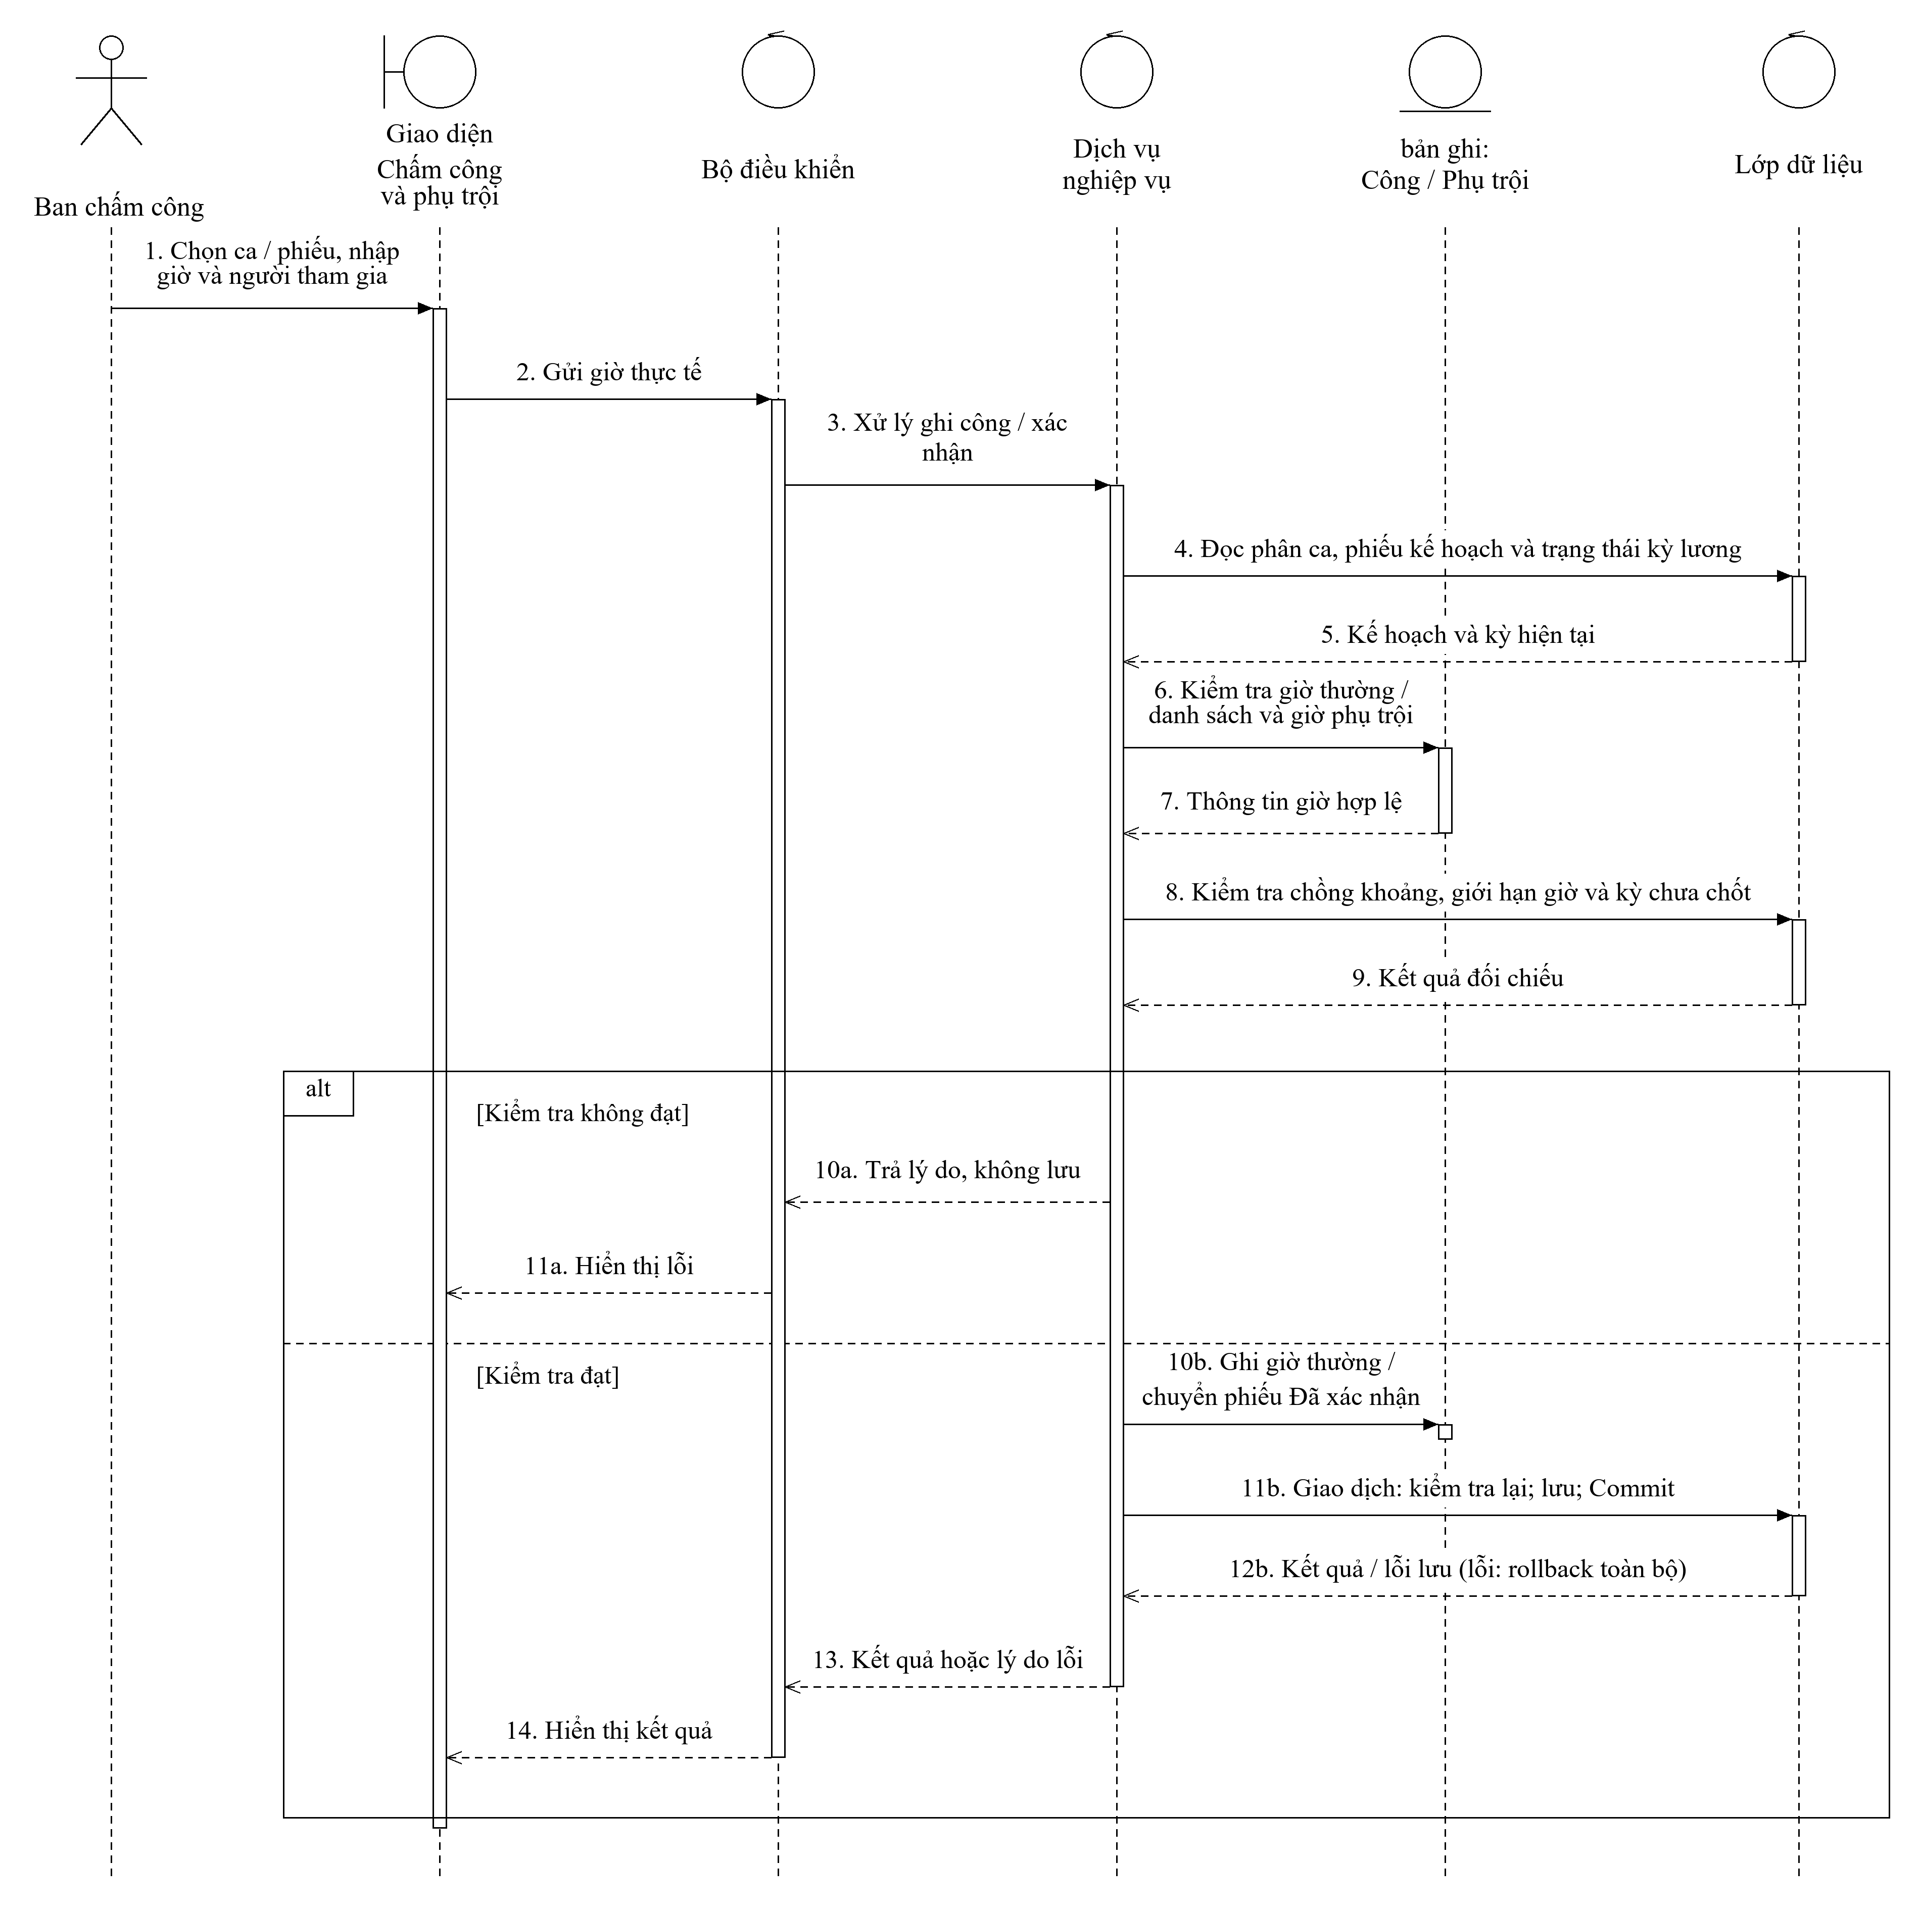
Hình 3.5. Biểu đồ tuần tự ghi công và xác nhận phụ trội

f) Lập quyết định khen thưởng, kỷ luật
Nhân sự lập quyết định cho cá nhân hoặc tập thể. Qua lương phải phân bổ đủ tiền; lưu bản Nháp không tạo phiếu thu chi và không tự đưa tiền vào lương.
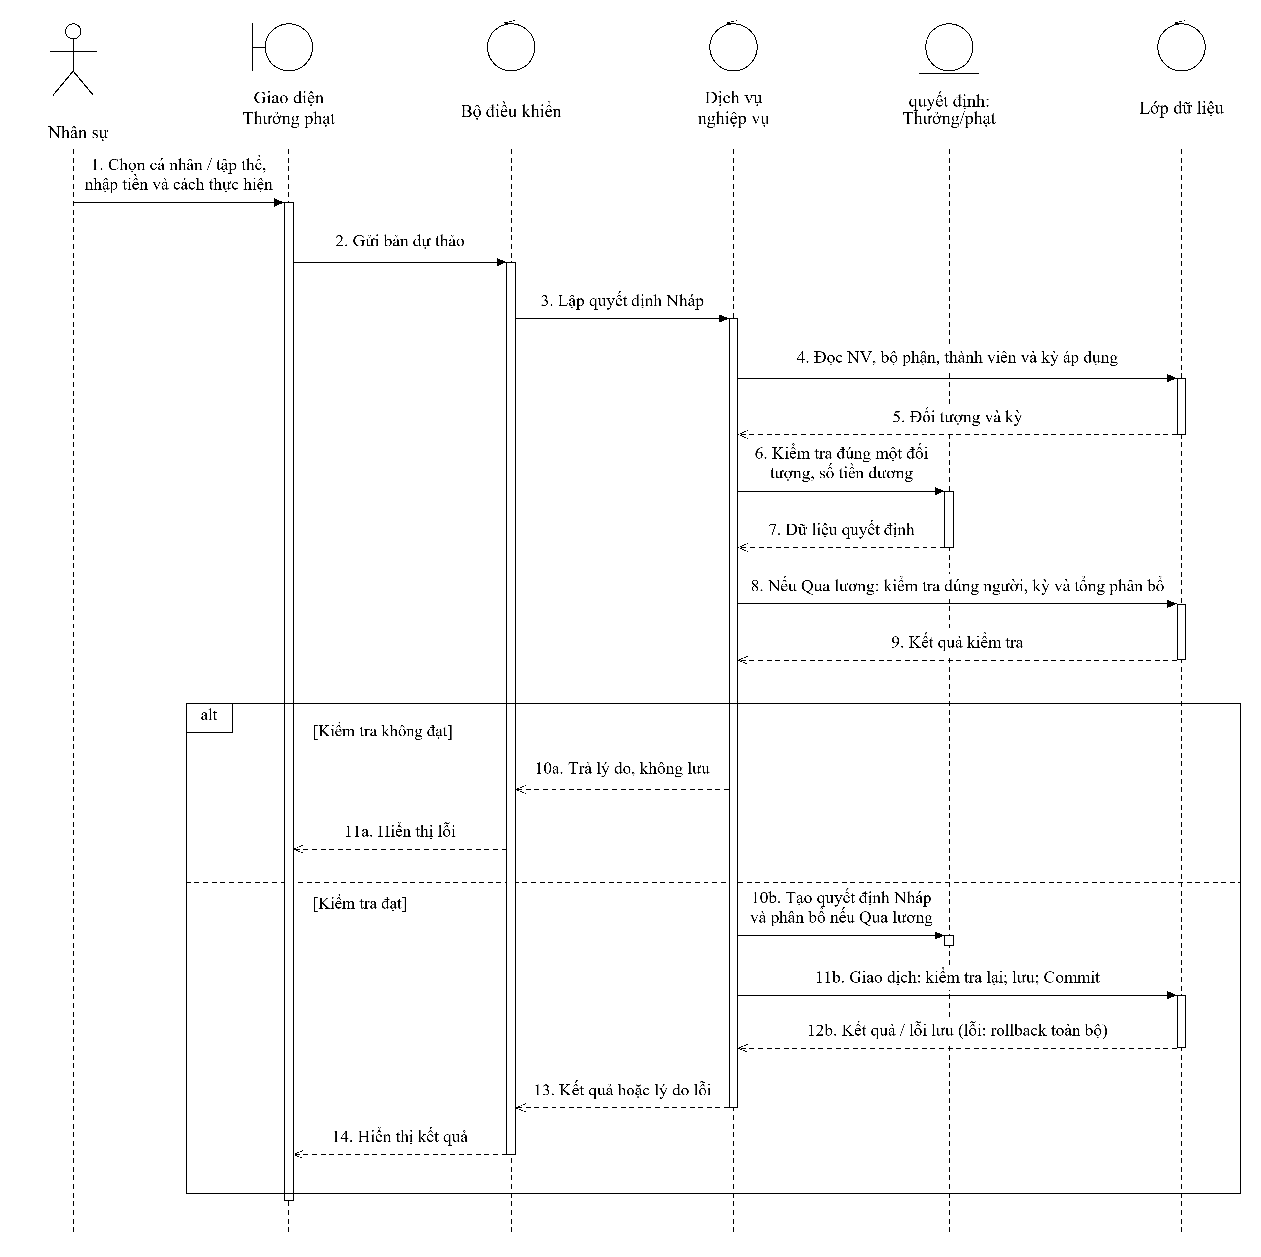
Hình 3.6. Biểu đồ tuần tự lập quyết định khen thưởng, kỷ luật

g) Ký quyết định khen thưởng, kỷ luật
Giám đốc ký bản Nháp sau khi dịch vụ kiểm tra lại quyền và toàn bộ dữ liệu. Người ký, ngày ký và trạng thái được lưu cùng lúc; nội dung đã ký không được sửa.
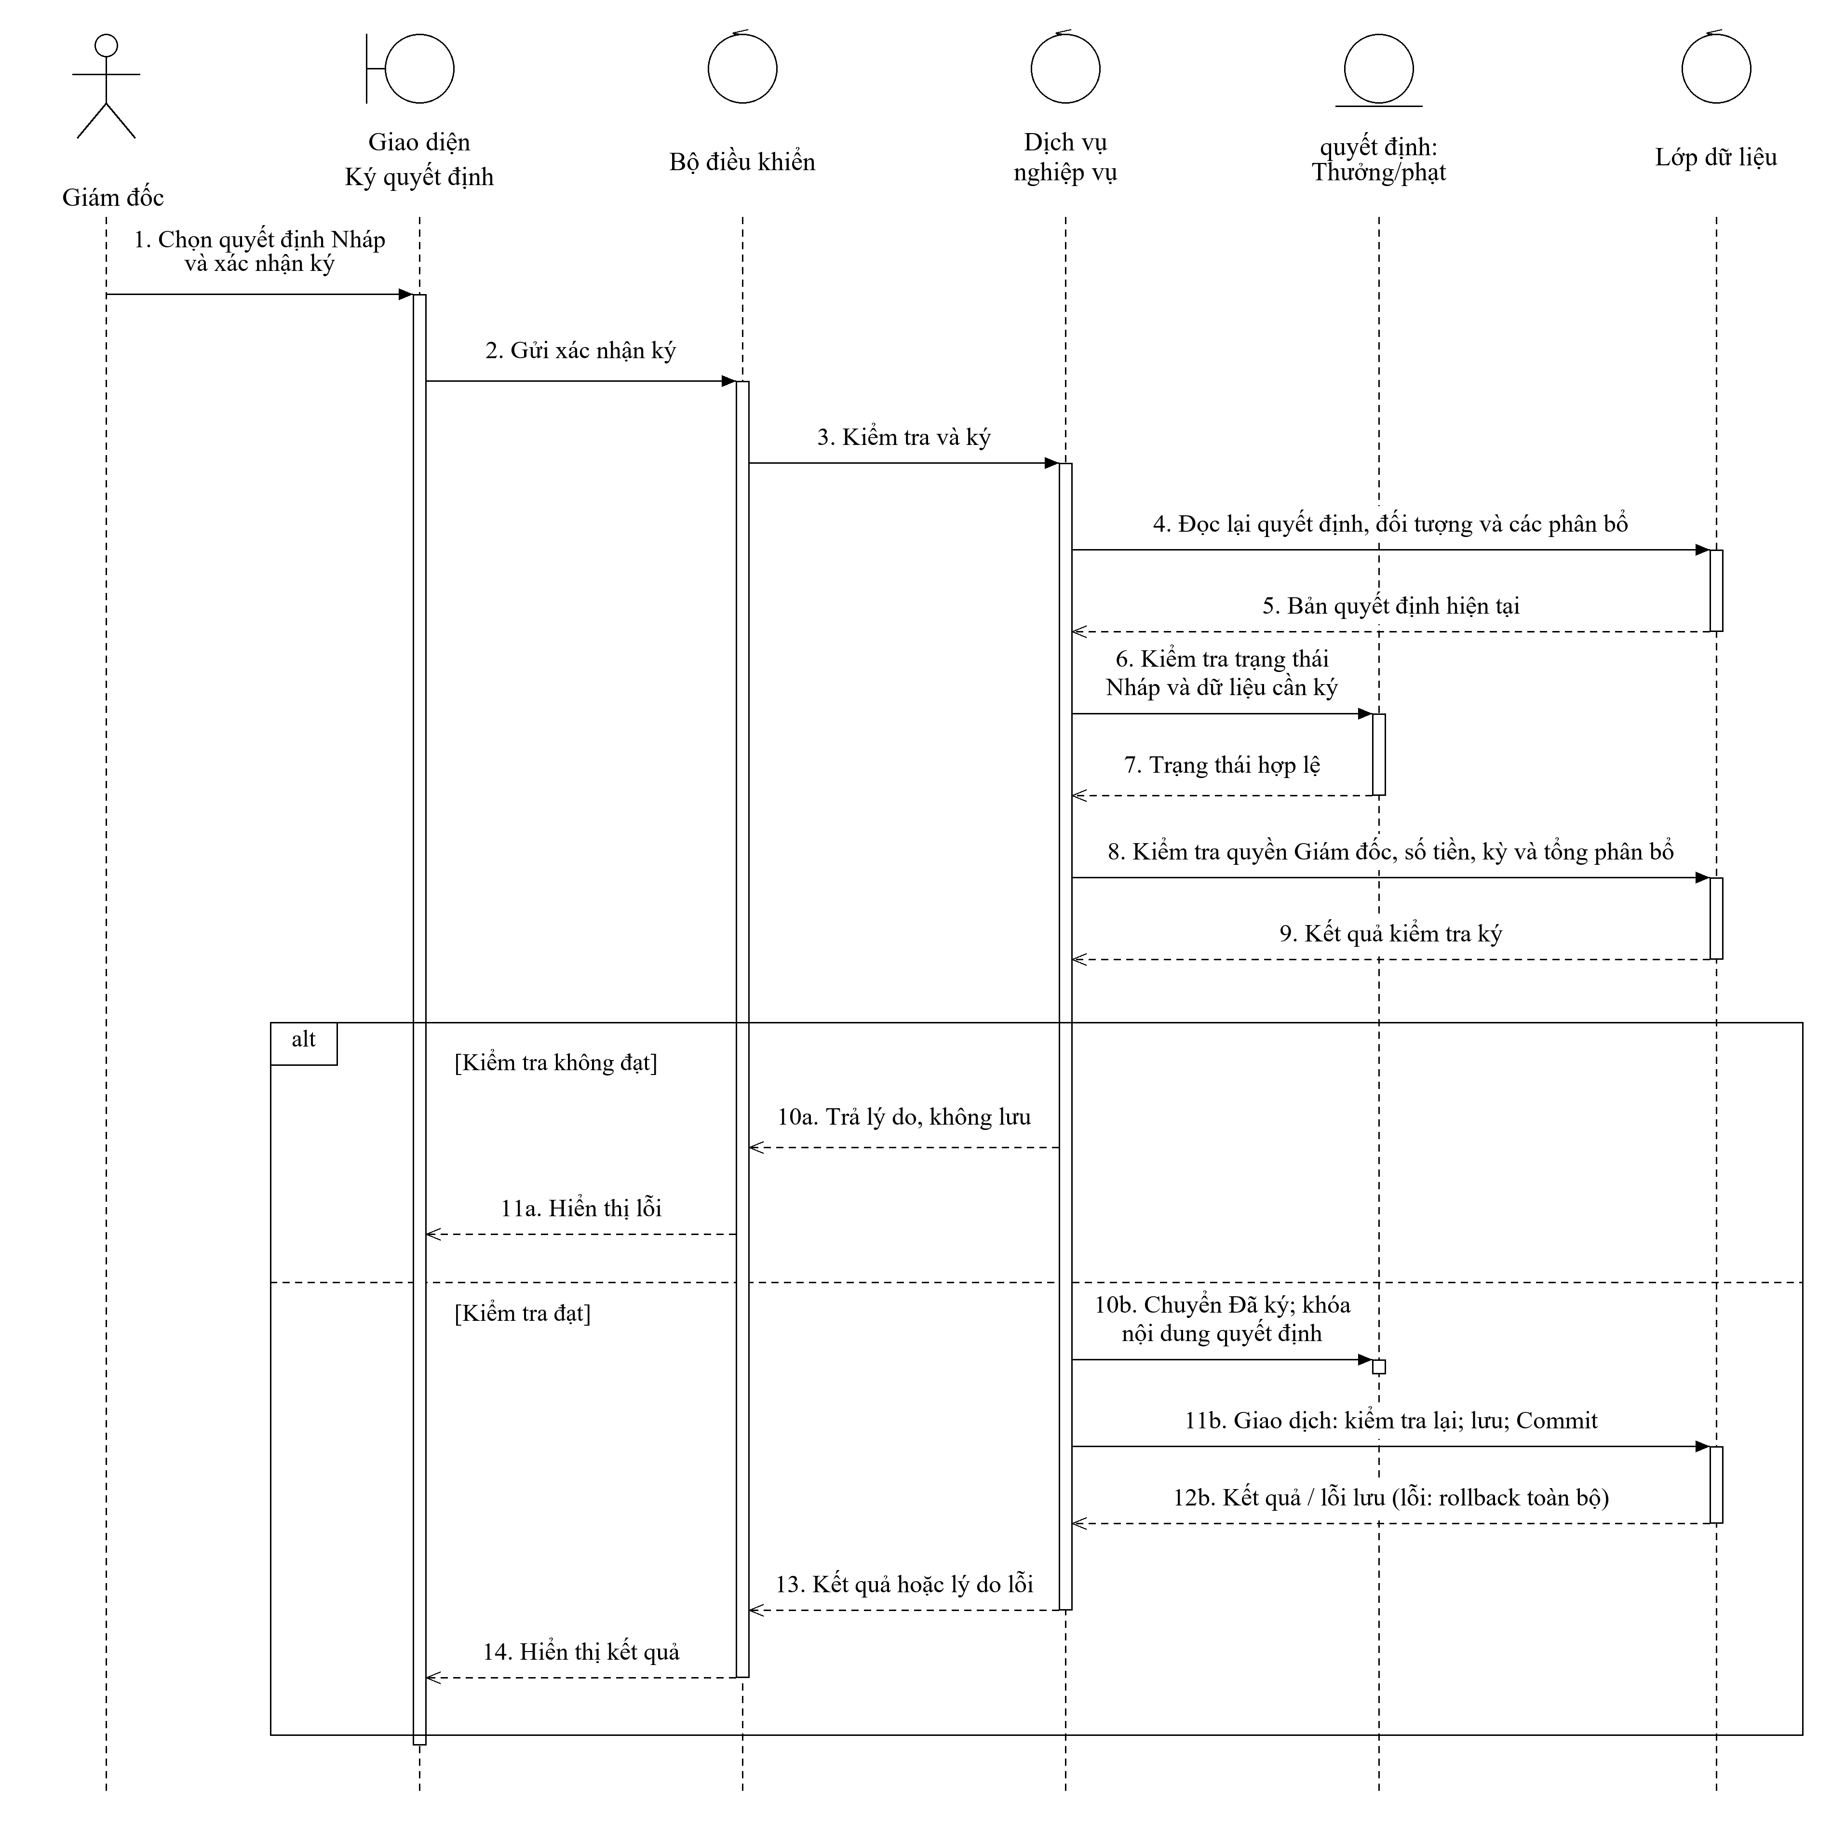
Hình 3.7. Biểu đồ tuần tự ký quyết định khen thưởng, kỷ luật

h) Tính bảng lương nháp
Bảng Nháp được tính từ căn cứ có hiệu lực từng ngày. Tính lại chỉ thay dữ liệu Nháp; chưa khóa nguồn và chưa đánh dấu khoản thưởng phạt đã được áp dụng.
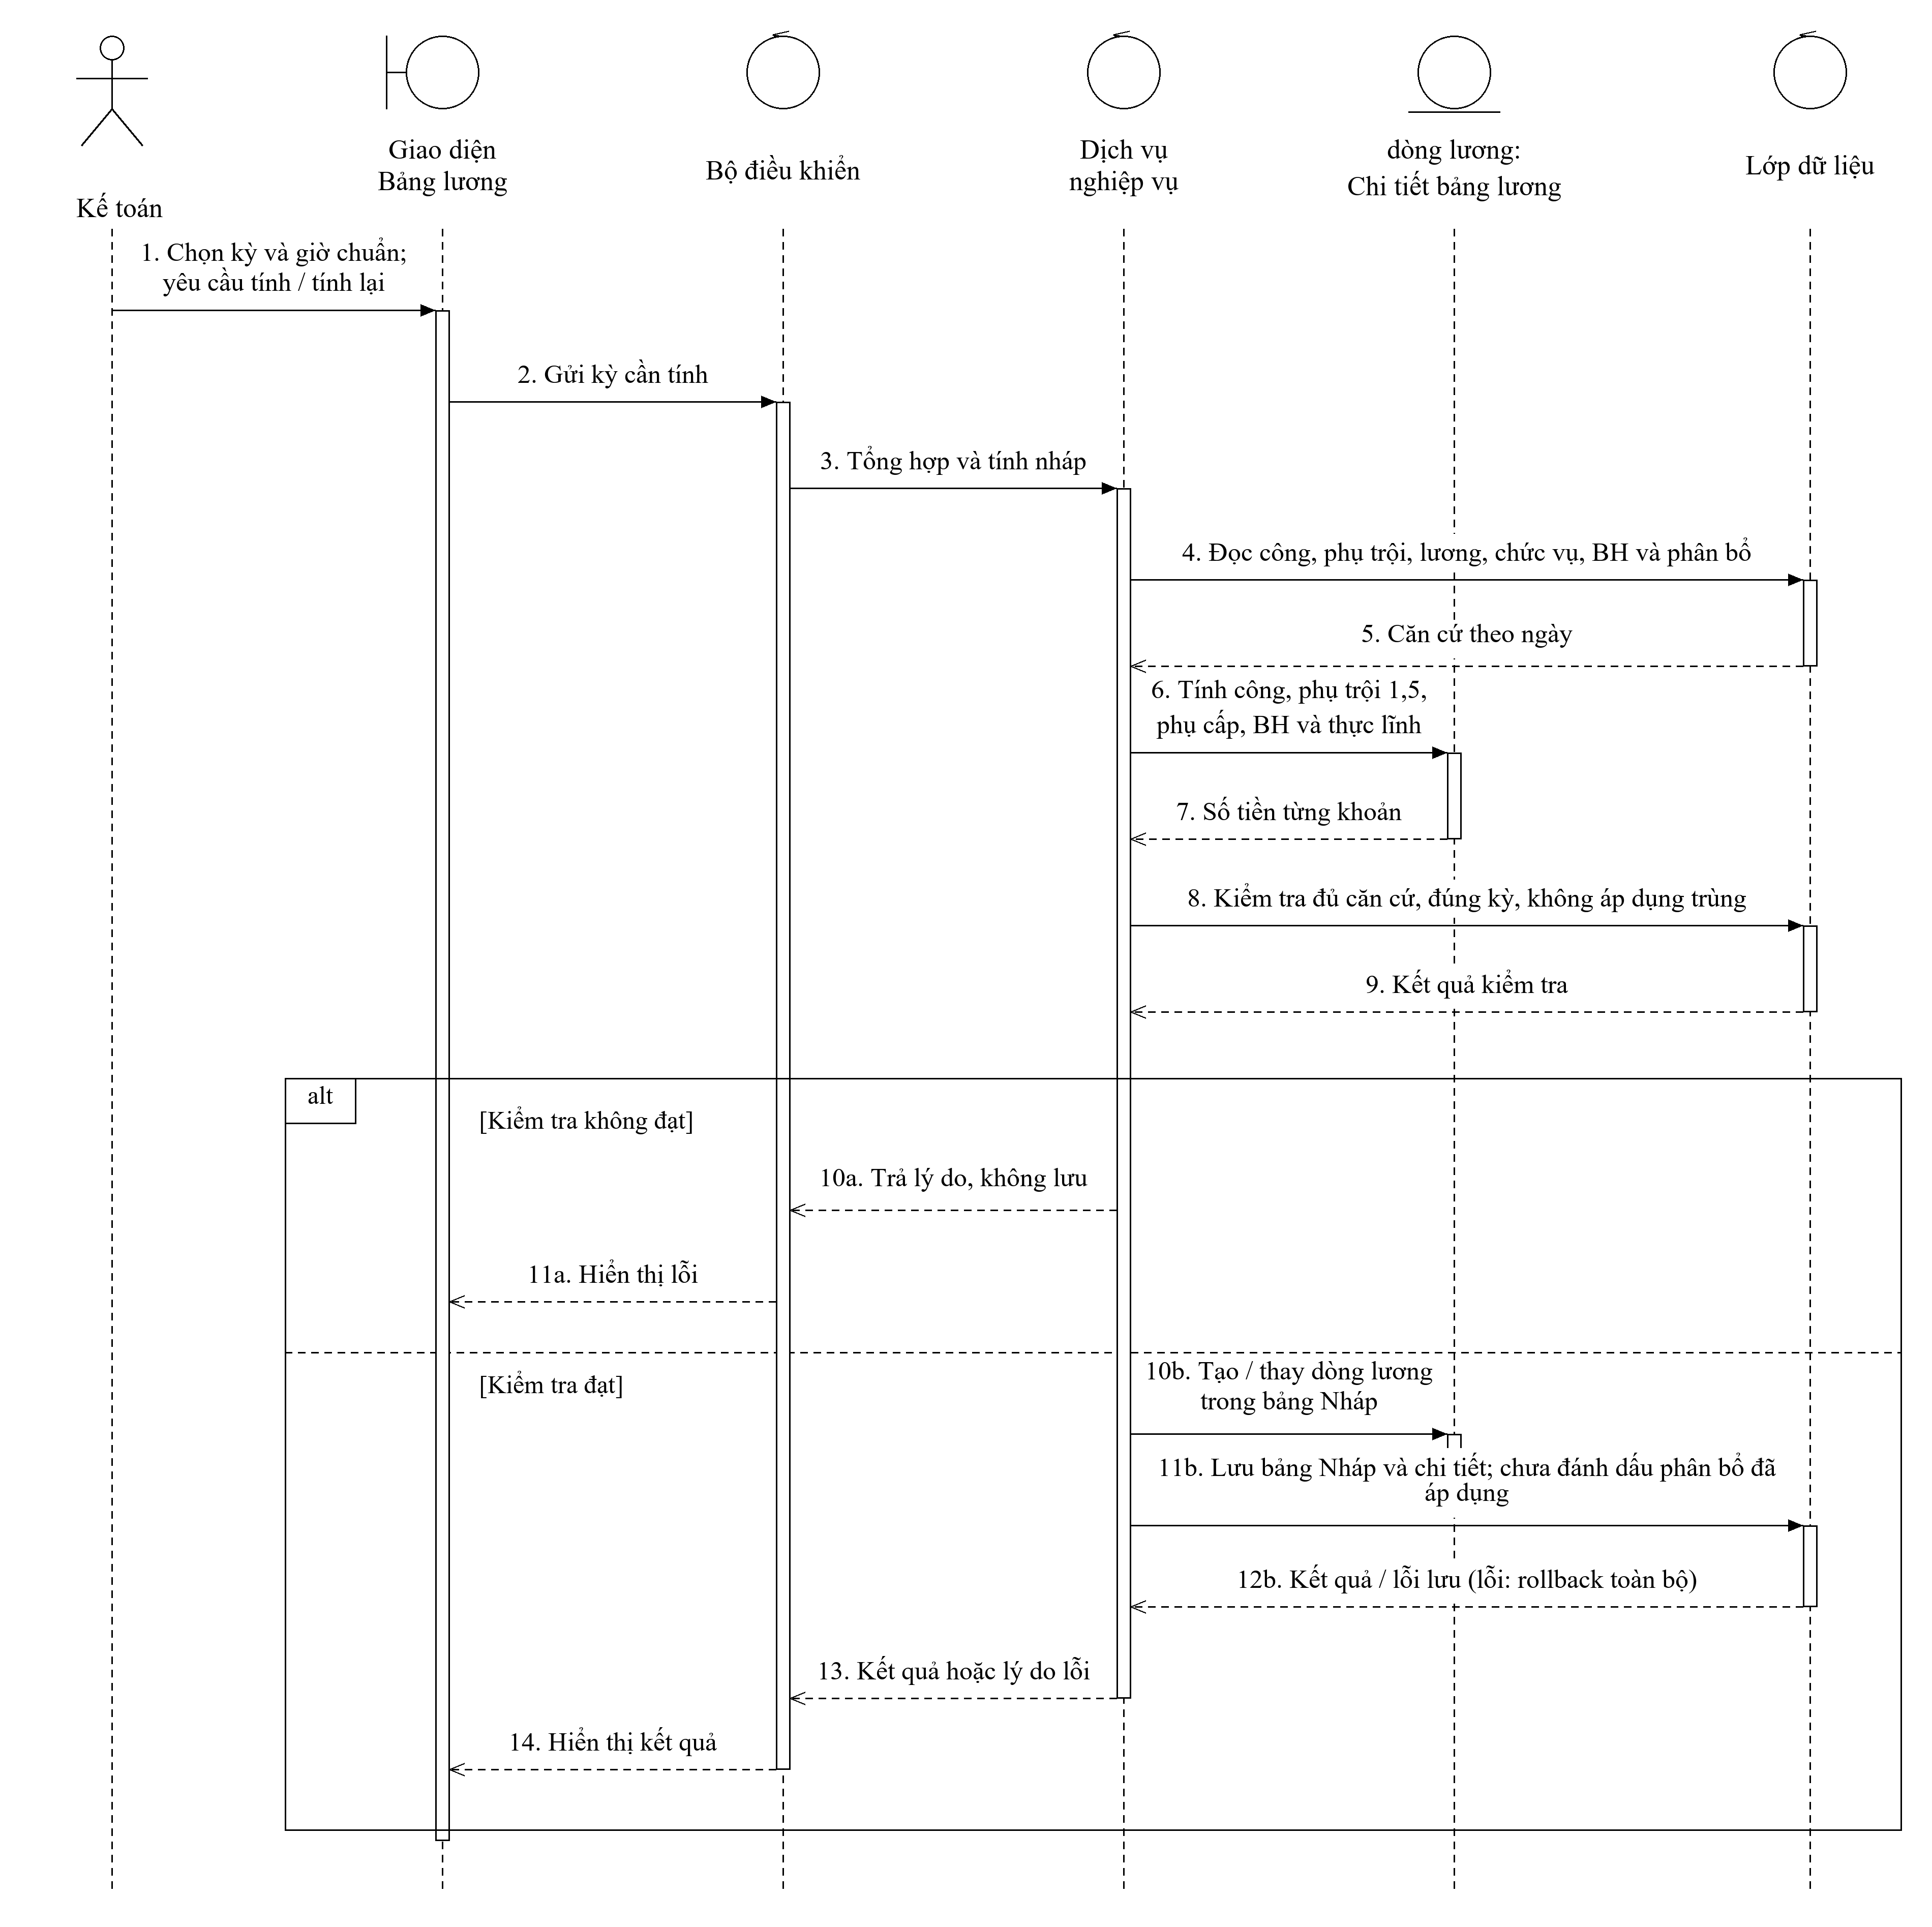
Hình 3.8. Biểu đồ tuần tự tính bảng lương Nháp

i) Chốt bảng lương tháng
Khi chốt, dịch vụ khóa kỳ và đọc lại dữ liệu nguồn để tránh chốt hai lần hoặc dùng số liệu cũ. Tiền và các phân bổ đã áp dụng phải được lưu trong cùng giao dịch.
Hình 3.9. Biểu đồ tuần tự chốt bảng lương tháng

j) Lập phiếu thu chi theo quyết định
Phiếu lấy đúng loại và đủ tiền từ quyết định Đã ký, Trực tiếp. Kiểm tra lại chứng từ trước lưu để ngăn thu hoặc chi hai lần; khoản này không đưa vào lương.
Hình 3.10. Biểu đồ tuần tự lập phiếu thu chi theo quyết định

k) Tra cứu và quản lý danh mục
Tra cứu trả dữ liệu theo phạm vi và không ghi thay đổi. Cập nhật danh mục chỉ dành cho Nhân sự; dịch vụ kiểm tra tên trùng, giờ ca và liên kết đang được sử dụng.
Hình 3.11. Biểu đồ tuần tự tra cứu và quản lý danh mục

3.2. Biểu đồ lớp thiết kế chi tiết
Biểu đồ thiết kế giữ nguyên 17 lớp ở mục 2.2, bổ sung kiểu dữ liệu và chữ ký phương thức. Thuộc tính mã dùng Integer, văn bản dùng String, ngày dùng Date, giờ dùng Time, tiền/tỷ lệ/số giờ dùng Decimal. Thuộc tính có thể chưa phát sinh như ngày hết hiệu lực, giờ chưa chấm và kỳ lương chưa áp dụng được phép rỗng. Cột SQL và khóa được đối chiếu đầy đủ tại mục 4.3.
Lớp | Phương thức và kiểu trả về
Phòng ban | lấy danh sách(): List<Phòng ban>
Nhân viên | cập nhật hồ sơ(): void
Quyết định tuyển dụng | tiếp nhận thử việc(): void; ghi kết quả(kết quả: String): void
Hợp đồng | ký hợp đồng(): void; có hiệu lực(ngày: Date): Boolean
Chức vụ | lấy danh sách(): List<Chức vụ>
Quyết định chức vụ | bổ nhiệm(): void; có hiệu lực(ngày: Date): Boolean
Quyết định lương | lập quyết định lương(): void; có hiệu lực(ngày: Date): Boolean
Hồ sơ bảo hiểm | lập hồ sơ(): void; lấy mức đóng(ngày: Date): Decimal
Ca làm việc | tính số giờ ca(): Decimal
Chấm công | phân ca(): void; ghi giờ thực tế(giờ: Decimal): void
Phiếu phụ trội | lập kế hoạch(): void; xác nhận phụ trội(): void
Chi tiết phụ trội | thêm nhân viên(mã NV: Integer): void
Bảng lương | lập bảng(tháng: Integer, năm: Integer): void; chốt bảng(): void
Chi tiết bảng lương | tính lương(): Decimal; lấy phiếu lương(): Chi tiết bảng lương
Quyết định thưởng/phạt | lập quyết định(): void; ký quyết định(người ký: Nhân viên): void
Chi tiết quyết định | phân bổ tiền(số tiền: Decimal): void; ghi nhận kỳ lương(): void
Phiếu thu chi | lập phiếu(): void; kiểm tra trùng(): Boolean

Quan hệ biểu diễn đối tượng nghiệp vụ; không chép tất cả khóa ngoại vào thuộc tính của biểu đồ lớp. Không thêm lớp kế thừa riêng cho từng vai trò nhân viên, từng hình thức phụ trội hay từng lý do thưởng; các giá trị này đã được phân biệt bằng thuộc tính.
Hình 3.12. Biểu đồ lớp thiết kế chi tiết của hệ thống

3.3. Thiết kế riêng từng chức năng
Thiết kế chức năng tách giao diện, dịch vụ xử lý, các đối tượng nghiệp vụ và lớp dữ liệu. Dịch vụ kiểm tra quyền, trạng thái và điều kiện liên bảng; giao diện không gọi SQL trực tiếp. Các thao tác nhiều bảng dùng giao dịch.

a) Hồ sơ, thử việc và hợp đồng
Nhân sự tiếp nhận hồ sơ, lập quyết định tuyển dụng và ghi kết quả thử việc do bộ phận xác nhận. Khi hết thử việc và đạt yêu cầu, hệ thống cho ký hợp đồng ngắn hạn hoặc dài hạn; loại dài hạn phải có hồ sơ BHXH, BHYT.
Hình 3.13. Thiết kế chức năng hồ sơ, thử việc và hợp đồng

b) Quyết định lương và chức vụ
Quyết định lương lưu lương cơ bản, phụ cấp lương và độc hại; quyết định chức vụ lưu chức vụ và phụ cấp. Tăng lương hoặc bổ nhiệm tạo bản mới theo hiệu lực, đồng thời bảo lưu bản cũ và không thay đổi căn cứ của kỳ lương đã chốt.
Hình 3.14. Thiết kế chức năng quyết định lương và chức vụ

c) Phân công ca làm việc
Trưởng bộ phận phân ca theo từng ngày của tuần. Hệ thống loại ca chồng thời gian hoặc nằm ngoài giai đoạn làm việc; giờ thực tế để trống cho Ban chấm công nhập sau. Kế hoạch phụ trội được lập khi có nhu cầu.
Hình 3.15. Thiết kế chức năng phân công ca làm việc

d) Chấm công và xác nhận phụ trội
Ban chấm công nhập giờ thường thực tế, ghi 0 khi vắng mặt và đối chiếu người tham gia phụ trội. Chỉ phiếu phụ trội Đã xác nhận mới được tính tiền; giờ phụ trội không cộng lại vào giờ thường.
Hình 3.16. Thiết kế chức năng chấm công và xác nhận phụ trội

e) Lập và ký quyết định thưởng phạt
Nhân sự lập quyết định cho đúng một cá nhân hoặc phòng ban. Cách Qua lương phải có kỳ áp dụng và phân bổ đủ số tiền; cách Trực tiếp không có phân bổ lương. Giám đốc ký sau khi kiểm tra lại; quyết định đã ký không được sửa nội dung.
Hình 3.17. Thiết kế chức năng lập và ký quyết định thưởng phạt

f) Lập và chốt bảng lương tháng
Kế toán lập và tính lại bảng Nháp từ dữ liệu công đã nhập và phụ trội đã xác nhận. Khi chốt, hệ thống kiểm tra lại nguồn, lưu kết quả cùng các khoản phân bổ đã áp dụng trong một giao dịch và khóa kỳ.
Hình 3.18. Thiết kế chức năng lập và chốt bảng lương tháng

g) Lập phiếu thu chi theo quyết định
Chỉ quyết định Đã ký và có cách thực hiện Trực tiếp mới được lập phiếu. Khen thưởng dùng phiếu Chi, kỷ luật dùng phiếu Thu, thanh toán đủ tiền một lần; không đưa khoản này vào bảng lương.
Hình 3.19. Thiết kế chức năng lập phiếu thu chi theo quyết định

h) Tra cứu và quản lý danh mục
Các vai trò tra cứu dữ liệu trong phạm vi được phân công; Nhân sự duy trì phòng ban, chức vụ và ca làm việc. Tra cứu chỉ đọc dữ liệu. Không xóa danh mục đang được chứng từ tham chiếu.
Hình 3.20. Thiết kế chức năng tra cứu và quản lý danh mục

3.4. Biểu đồ hoạt động
Các biểu đồ hoạt động thể hiện thứ tự xử lý, nhánh lựa chọn, kiểm tra hợp lệ và kết quả. Nhánh lỗi không được ghi nhận hoàn tất; lỗi lưu phải giữ nguyên dữ liệu hoặc hoàn tác giao dịch đang thực hiện.

a) Từ thử việc đến ký hợp đồng chính thức
Nhân sự tiếp nhận hồ sơ, lập quyết định tuyển dụng và ghi kết quả thử việc do bộ phận xác nhận. Khi hết thử việc và đạt yêu cầu, hệ thống cho ký hợp đồng ngắn hạn hoặc dài hạn; loại dài hạn phải có hồ sơ BHXH, BHYT.
Hình 3.21. Biểu đồ hoạt động từ thử việc đến ký hợp đồng chính thức

b) Quyết định lương và chức vụ
Quyết định lương lưu lương cơ bản, phụ cấp lương và độc hại; quyết định chức vụ lưu chức vụ và phụ cấp. Tăng lương hoặc bổ nhiệm tạo bản mới theo hiệu lực, đồng thời bảo lưu bản cũ và không thay đổi căn cứ của kỳ lương đã chốt.
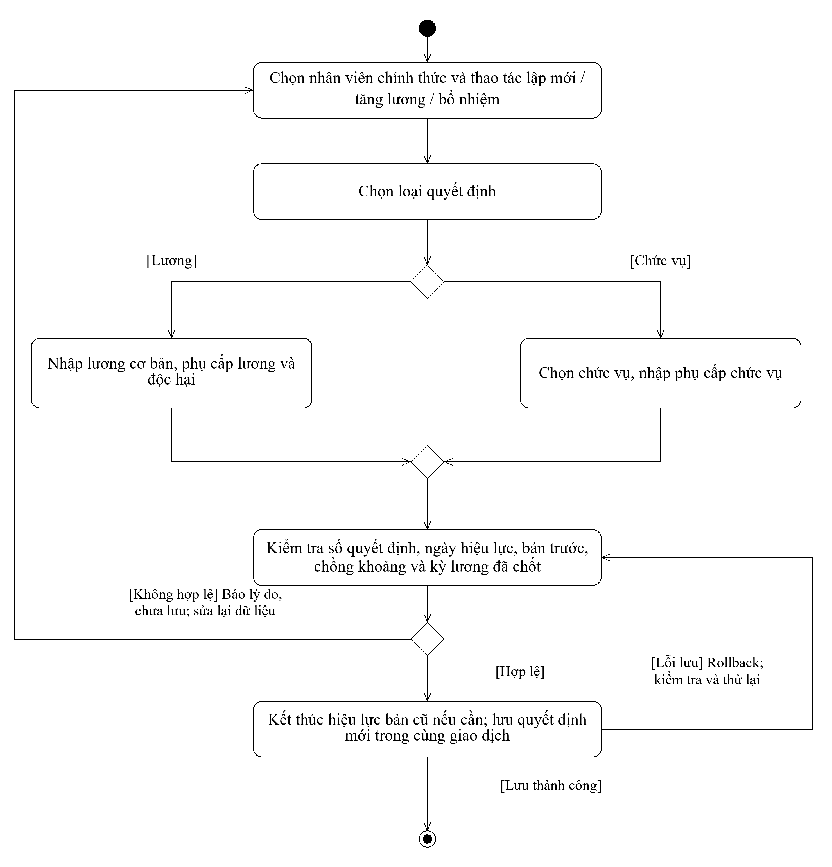
Hình 3.22. Biểu đồ hoạt động quyết định lương và chức vụ

c) Phân công ca làm việc
Trưởng bộ phận phân ca theo từng ngày của tuần. Hệ thống loại ca chồng thời gian hoặc nằm ngoài giai đoạn làm việc; giờ thực tế để trống cho Ban chấm công nhập sau. Kế hoạch phụ trội được lập khi có nhu cầu.
Hình 3.23. Biểu đồ hoạt động phân công ca làm việc

d) Chấm công và xác nhận phụ trội
Ban chấm công nhập giờ thường thực tế, ghi 0 khi vắng mặt và đối chiếu người tham gia phụ trội. Chỉ phiếu phụ trội Đã xác nhận mới được tính tiền; giờ phụ trội không cộng lại vào giờ thường.
Hình 3.24. Biểu đồ hoạt động chấm công và xác nhận phụ trội

e) Lập và ký quyết định thưởng phạt
Nhân sự lập quyết định cho đúng một cá nhân hoặc phòng ban. Cách Qua lương phải có kỳ áp dụng và phân bổ đủ số tiền; cách Trực tiếp không có phân bổ lương. Giám đốc ký sau khi kiểm tra lại; quyết định đã ký không được sửa nội dung.
Hình 3.25. Biểu đồ hoạt động lập và ký quyết định thưởng phạt

f) Lập và chốt bảng lương tháng
Kế toán lập và tính lại bảng Nháp từ dữ liệu công đã nhập và phụ trội đã xác nhận. Khi chốt, hệ thống kiểm tra lại nguồn, lưu kết quả cùng các khoản phân bổ đã áp dụng trong một giao dịch và khóa kỳ.
Hình 3.26. Biểu đồ hoạt động lập và chốt bảng lương tháng

g) Lập phiếu thu chi theo quyết định
Chỉ quyết định Đã ký và có cách thực hiện Trực tiếp mới được lập phiếu. Khen thưởng dùng phiếu Chi, kỷ luật dùng phiếu Thu, thanh toán đủ tiền một lần; không đưa khoản này vào bảng lương.
Hình 3.27. Biểu đồ hoạt động lập phiếu thu chi theo quyết định

h) Tra cứu và quản lý danh mục
Các vai trò tra cứu dữ liệu trong phạm vi được phân công; Nhân sự duy trì phòng ban, chức vụ và ca làm việc. Tra cứu chỉ đọc dữ liệu. Không xóa danh mục đang được chứng từ tham chiếu.
Hình 3.28. Biểu đồ hoạt động tra cứu và quản lý danh mục

4. THIẾT KẾ CƠ SỞ DỮ LIỆU

4.1. ERD triển khai SQL Server
ERD gồm 17 bảng, tương ứng các lớp phân tích. Mã độc lập dùng khóa chính int tự tăng; Chấm công và các bảng chi tiết dùng khóa ghép theo quan hệ. Phòng ban của nhân viên được xác định từ quyết định tuyển dụng trong phạm vi không điều chuyển, tránh lưu thêm một khóa ngoại trùng thông tin tại Nhân viên.
Khóa ngoại đặt ở phía nhiều. UNIQUE áp dụng cho số chứng từ, quyết định tuyển dụng của một người, kỳ tháng/năm và phiếu thu chi của một quyết định. Chi tiết quyết định có khóa ngoại ghép sang Chi tiết bảng lương để không gán khoản phân bổ sang nhầm nhân viên. Không dùng xóa dây chuyền cho hồ sơ có chứng từ.
Hình 4.1. ERD triển khai SQL Server

4.2. Danh sách bảng
Bảng | Khóa chính | Vai trò
PhongBan | MaPhongBan | Phòng, ban hoặc phân xưởng; dùng một danh mục đơn vị.
NhanVien | MaNV | Hồ sơ cá nhân; phòng ban xác định qua quyết định tuyển dụng.
QuyetDinhTuyenDung | MaQDTD | Ghi nhận tiếp nhận, phòng ban, thời gian và lương thử việc.
HopDong | MaHD | Hợp đồng dài hạn hoặc ngắn hạn; bảo lưu các lần ký.
ChucVu | MaChucVu | Danh mục chức vụ, không tách phụ cấp thành danh mục riêng.
QuyetDinhChucVu | MaQDCV | Lịch sử bổ nhiệm và mức phụ cấp chức vụ theo hiệu lực.
QuyetDinhLuong | MaQDL | Lịch sử lương cơ bản, phụ cấp lương và độc hại.
HoSoBaoHiem | MaBH | Gộp thông tin BHXH và BHYT, bảo lưu tỷ lệ theo thời gian.
CaLamViec | MaCa | Khung giờ ca; ca qua đêm kết thúc vào ngày tiếp theo.
ChamCong | MaNV, Ngay, MaCa | Một dòng vừa ghi phân ca vừa nhận giờ làm thường thực tế.
PhieuPhuTroi | MaPhieuPT | Một đợt phụ trội cùng ngày, giờ, hình thức và số giờ cho các nhân viên tham gia.
ChiTietPhuTroi | MaPhieuPT, MaNV | Danh sách nhân viên thuộc một đợt phụ trội; không chép lại giờ từ đầu phiếu.
BangLuong | MaBangLuong | Kỳ lương tháng, số giờ chuẩn và trạng thái khóa dữ liệu.
ChiTietBangLuong | MaBangLuong, MaNV | Các giờ và số tiền đã tính cho một nhân viên trong kỳ.
QuyetDinhThuongPhat | MaQD | Quyết định cho cá nhân hoặc tập thể; tiền và cách thực hiện xác định trước khi ký.
ChiTietQuyetDinh | MaQD, MaNV | Phân bổ tiền cho nhân viên khi quyết định được thực hiện qua lương.
PhieuThuChi | MaPhieu | Phiếu thu phạt hoặc chi thưởng trực tiếp, thanh toán đủ một quyết định.

Dữ liệu tiếng Việt dùng nvarchar; số điện thoại và số bảo hiểm dùng chuỗi vì không dùng để tính toán. Ngày nghiệp vụ dùng date, giờ ca dùng time(0), tiền dùng decimal(18,2), giờ công dùng decimal có hai chữ số thập phân, tỷ lệ bảo hiểm dùng decimal(5,4). Không dùng float cho tiền.
SQL kiểm tra khóa, tập giá trị, tiền dương/không âm, quan hệ ngày và cấu trúc đối tượng loại trừ. Các điều kiện liên bảng như đúng người ký, tổng phân bổ, không chồng hiệu lực, không trùng giờ và không tính thưởng/phạt hai lần phải được kiểm tra ở Service trong transaction. Khóa chính và CHECK đơn giản chưa bảo đảm toàn bộ nghiệp vụ.

4.3. Script SQL
Script dùng cú pháp SQL Server, chia theo từng bảng. Chỉ tạo trên cơ sở dữ liệu mới; không chạy lại CREATE TABLE khi đã có bảng cùng tên. Script không xóa cơ sở dữ liệu hoặc dữ liệu đang sử dụng. Đây là cấu trúc lưu trữ; các kiểm tra liên bảng nêu ở mục 1.2.3 thuộc phần Service khi lập trình.
-- BÀI 7 - QUẢN LÝ NHÂN SỰ
-- SQL Server. Chạy trên CSDL mới; không chạy lại CREATE TABLE khi đã có bảng.
IF DB_ID(N'QuanLyNhanSu_Bai07') IS NULL
CREATE DATABASE QuanLyNhanSu_Bai07;
GO
USE QuanLyNhanSu_Bai07;
GO

-- 1. PhongBan
CREATE TABLE PhongBan (
MaPhongBan int IDENTITY PRIMARY KEY,
TenPhongBan nvarchar(100) NOT NULL UNIQUE
);
GO

-- 2. NhanVien
CREATE TABLE NhanVien (
MaNV int IDENTITY PRIMARY KEY,
HoTen nvarchar(100) NOT NULL,
NgaySinh date NOT NULL,
GioiTinh nvarchar(10) NULL,
DienThoai varchar(15) NULL,
TrangThai nvarchar(30) NOT NULL CHECK (TrangThai IN (N'Thử việc',N'Chờ hợp đồng',N'Chính thức',N'Kết thúc thử việc'))
);
GO

-- 3. QuyetDinhTuyenDung
CREATE TABLE QuyetDinhTuyenDung (
MaQDTD int IDENTITY PRIMARY KEY,
SoQD nvarchar(20) NOT NULL UNIQUE,
MaNV int NOT NULL UNIQUE REFERENCES NhanVien(MaNV),
MaPhongBan int NOT NULL REFERENCES PhongBan(MaPhongBan),
NgayQD date NOT NULL,
TuNgay date NOT NULL,
DenNgay date NOT NULL,
LuongThuViec decimal(18,2) NOT NULL CHECK (LuongThuViec > 0),
NoiDung nvarchar(1000) NOT NULL,
KetQua nvarchar(20) NULL CHECK (KetQua IN (N'Đạt',N'Không đạt')),
CHECK (NgayQD <= TuNgay AND DenNgay >= TuNgay)
);
GO

-- 4. HopDong
CREATE TABLE HopDong (
MaHD int IDENTITY PRIMARY KEY,
SoHD nvarchar(20) NOT NULL UNIQUE,
MaNV int NOT NULL REFERENCES NhanVien(MaNV),
LoaiHD nvarchar(20) NOT NULL CHECK (LoaiHD IN (N'Dài hạn',N'Ngắn hạn')),
NgayKy date NOT NULL,
TuNgay date NOT NULL,
DenNgay date NULL,
NoiDung nvarchar(1000) NOT NULL,
CHECK (NgayKy <= TuNgay AND (DenNgay IS NULL OR DenNgay >= TuNgay)),
CHECK (LoaiHD <> N'Ngắn hạn' OR DenNgay IS NOT NULL)
);
GO

-- 5. ChucVu
CREATE TABLE ChucVu (
MaChucVu int IDENTITY PRIMARY KEY,
TenChucVu nvarchar(100) NOT NULL UNIQUE
);
GO

-- 6. QuyetDinhChucVu
CREATE TABLE QuyetDinhChucVu (
MaQDCV int IDENTITY PRIMARY KEY,
SoQD nvarchar(20) NOT NULL UNIQUE,
MaNV int NOT NULL REFERENCES NhanVien(MaNV),
MaChucVu int NOT NULL REFERENCES ChucVu(MaChucVu),
NgayQD date NOT NULL,
TuNgay date NOT NULL,
DenNgay date NULL,
PhuCapChucVu decimal(18,2) NOT NULL CHECK (PhuCapChucVu >= 0),
CHECK (NgayQD <= TuNgay AND (DenNgay IS NULL OR DenNgay >= TuNgay))
);
GO

-- 7. QuyetDinhLuong
CREATE TABLE QuyetDinhLuong (
MaQDL int IDENTITY PRIMARY KEY,
SoQD nvarchar(20) NOT NULL UNIQUE,
MaNV int NOT NULL REFERENCES NhanVien(MaNV),
NgayQD date NOT NULL,
TuNgay date NOT NULL,
DenNgay date NULL,
LuongCoBan decimal(18,2) NOT NULL CHECK (LuongCoBan > 0),
PhuCapLuong decimal(18,2) NOT NULL CHECK (PhuCapLuong >= 0),
PhuCapDocHai decimal(18,2) NOT NULL CHECK (PhuCapDocHai >= 0),
CHECK (NgayQD <= TuNgay AND (DenNgay IS NULL OR DenNgay >= TuNgay))
);
GO

-- 8. HoSoBaoHiem
CREATE TABLE HoSoBaoHiem (
MaBH int IDENTITY PRIMARY KEY,
MaNV int NOT NULL REFERENCES NhanVien(MaNV),
SoBHXH varchar(30) NOT NULL,
SoBHYT varchar(30) NOT NULL,
TuNgay date NOT NULL,
DenNgay date NULL,
TyLeBHXH decimal(5,4) NOT NULL CHECK (TyLeBHXH BETWEEN 0 AND 1),
TyLeBHYT decimal(5,4) NOT NULL CHECK (TyLeBHYT BETWEEN 0 AND 1),
CHECK (DenNgay IS NULL OR DenNgay >= TuNgay)
);
GO

-- 9. CaLamViec
CREATE TABLE CaLamViec (
MaCa int IDENTITY PRIMARY KEY,
TenCa nvarchar(50) NOT NULL UNIQUE,
GioBatDau time(0) NOT NULL,
GioKetThuc time(0) NOT NULL,
CHECK (GioBatDau < GioKetThuc)
);
GO

-- 10. ChamCong
CREATE TABLE ChamCong (
MaNV int NOT NULL REFERENCES NhanVien(MaNV),
Ngay date NOT NULL,
MaCa int NOT NULL REFERENCES CaLamViec(MaCa),
SoGioThucTe decimal(5,2) NULL CHECK (SoGioThucTe BETWEEN 0 AND 24),
PRIMARY KEY (MaNV, Ngay, MaCa)
);
GO

-- 11. PhieuPhuTroi
CREATE TABLE PhieuPhuTroi (
MaPhieuPT int IDENTITY PRIMARY KEY,
SoPhieu nvarchar(20) NOT NULL UNIQUE,
NgayPhuTroi date NOT NULL,
GioBatDau time(0) NOT NULL,
SoGio decimal(5,2) NOT NULL CHECK (SoGio > 0 AND SoGio <= 24),
CHECK (DATEDIFF(SECOND, CAST('00:00:00' AS time), GioBatDau) + SoGio * 3600 <= 86400),
HinhThuc nvarchar(20) NOT NULL CHECK (HinhThuc IN (N'Tăng ca',N'Ngày lễ',N'Ngày nghỉ')),
TrangThai nvarchar(20) NOT NULL CHECK (TrangThai IN (N'Kế hoạch',N'Đã xác nhận'))
);
GO

-- 12. ChiTietPhuTroi
CREATE TABLE ChiTietPhuTroi (
MaPhieuPT int NOT NULL REFERENCES PhieuPhuTroi(MaPhieuPT),
MaNV int NOT NULL REFERENCES NhanVien(MaNV),
PRIMARY KEY (MaPhieuPT, MaNV)
);
GO

-- 13. BangLuong
CREATE TABLE BangLuong (
MaBangLuong int IDENTITY PRIMARY KEY,
Thang int NOT NULL CHECK (Thang BETWEEN 1 AND 12),
Nam int NOT NULL CHECK (Nam >= 2000),
GioChuanThang decimal(6,2) NOT NULL CHECK (GioChuanThang > 0 AND GioChuanThang <= 744),
NgayLap date NOT NULL,
TrangThai nvarchar(20) NOT NULL CHECK (TrangThai IN (N'Nháp',N'Đã chốt')),
UNIQUE (Thang, Nam)
);
GO

-- 14. ChiTietBangLuong
CREATE TABLE ChiTietBangLuong (
MaBangLuong int NOT NULL REFERENCES BangLuong(MaBangLuong),
MaNV int NOT NULL REFERENCES NhanVien(MaNV),
GioThuong decimal(6,2) NOT NULL CHECK (GioThuong >= 0),
GioPhuTroi decimal(6,2) NOT NULL CHECK (GioPhuTroi >= 0),
TienCong decimal(18,2) NOT NULL CHECK (TienCong >= 0),
TienPhuTroi decimal(18,2) NOT NULL CHECK (TienPhuTroi >= 0),
PhuCap decimal(18,2) NOT NULL CHECK (PhuCap >= 0),
TienThuong decimal(18,2) NOT NULL CHECK (TienThuong >= 0),
TienPhat decimal(18,2) NOT NULL CHECK (TienPhat >= 0),
TruBHXH decimal(18,2) NOT NULL CHECK (TruBHXH >= 0),
TruBHYT decimal(18,2) NOT NULL CHECK (TruBHYT >= 0),
ThucLinh decimal(18,2) NOT NULL CHECK (ThucLinh >= 0),
PRIMARY KEY (MaBangLuong, MaNV),
CHECK (ThucLinh = TienCong + TienPhuTroi + PhuCap + TienThuong - TienPhat - TruBHXH - TruBHYT)
);
GO

-- 15. QuyetDinhThuongPhat
CREATE TABLE QuyetDinhThuongPhat (
MaQD int IDENTITY PRIMARY KEY,
SoQD nvarchar(20) NOT NULL UNIQUE,
LoaiQD nvarchar(20) NOT NULL CHECK (LoaiQD IN (N'Khen thưởng',N'Kỷ luật')),
MaNV int NULL REFERENCES NhanVien(MaNV),
MaPhongBan int NULL REFERENCES PhongBan(MaPhongBan),
NgayLap date NOT NULL,
NoiDung nvarchar(1000) NOT NULL,
SoTien decimal(18,2) NOT NULL CHECK (SoTien > 0),
CachThanhToan nvarchar(20) NOT NULL CHECK (CachThanhToan IN (N'Trực tiếp',N'Qua lương')),
KyApDung date NULL,
TrangThai nvarchar(20) NOT NULL CHECK (TrangThai IN (N'Nháp',N'Đã ký')),
MaNguoiKy int NULL REFERENCES NhanVien(MaNV),
NgayKy date NULL,
CHECK ((MaNV IS NOT NULL AND MaPhongBan IS NULL) OR (MaNV IS NULL AND MaPhongBan IS NOT NULL)),
CHECK ((CachThanhToan = N'Qua lương' AND KyApDung IS NOT NULL AND DAY(KyApDung) = 1) OR (CachThanhToan = N'Trực tiếp' AND KyApDung IS NULL)),
CHECK ((TrangThai = N'Nháp' AND MaNguoiKy IS NULL AND NgayKy IS NULL) OR (TrangThai = N'Đã ký' AND MaNguoiKy IS NOT NULL AND NgayKy IS NOT NULL AND NgayKy >= NgayLap))
);
GO

-- 16. ChiTietQuyetDinh
CREATE TABLE ChiTietQuyetDinh (
MaQD int NOT NULL REFERENCES QuyetDinhThuongPhat(MaQD),
MaNV int NOT NULL REFERENCES NhanVien(MaNV),
SoTien decimal(18,2) NOT NULL CHECK (SoTien > 0),
MaBangLuong int NULL,
PRIMARY KEY (MaQD, MaNV),
FOREIGN KEY (MaBangLuong, MaNV) REFERENCES ChiTietBangLuong(MaBangLuong, MaNV)
);
GO

-- 17. PhieuThuChi
CREATE TABLE PhieuThuChi (
MaPhieu int IDENTITY PRIMARY KEY,
SoPhieu nvarchar(20) NOT NULL UNIQUE,
MaQD int NOT NULL UNIQUE REFERENCES QuyetDinhThuongPhat(MaQD),
NgayLap date NOT NULL,
LoaiPhieu nvarchar(10) NOT NULL CHECK (LoaiPhieu IN (N'Thu',N'Chi')),
SoTien decimal(18,2) NOT NULL CHECK (SoTien > 0)
);
GO

5. KIẾN TRÚC VÀ HỆ THỐNG FORM

Kiến trúc
WinForms UI → Service/Business Logic → Data/Db → SQL Server. Giao diện nhập dữ liệu và hiển thị kết quả; Service kiểm tra quyền, hiệu lực, dữ liệu công, quyết định và tính tiền. Data/Db thực hiện truy vấn tham số và giao dịch. Các màn hình tương ứng được trình bày tại mục 6.
Hình 5.1. Sơ đồ điều hướng hệ thống Form
Form | Tác nhân chính | Mục đích
FrmMain | Các nhân viên phụ trách | Điều hướng đến các nhóm chức năng theo vai trò.
FrmHoSoHopDong | Nhân sự | Hồ sơ, quyết định tuyển dụng, kết quả thử việc, hợp đồng và bảo hiểm.
FrmQuyetDinhNhanSu | Nhân sự | Quyết định lương, chức vụ và lịch sử hiệu lực.
FrmChamCongPhuTroi | Trưởng bộ phận, Ban chấm công | Phân ca theo tuần, chấm công thực tế, kế hoạch và xác nhận phụ trội.
FrmThuongPhat | Nhân sự, Giám đốc | Lập quyết định, phân bổ qua lương và ký quyết định.
FrmThuChi | Kế toán | Phiếu thu phạt hoặc chi thưởng trực tiếp.
FrmBangLuong | Kế toán | Tính, đối chiếu, chốt và tra cứu phiếu lương tháng.
FrmDanhMuc | Nhân sự | Phòng ban, chức vụ và ca làm việc.

6. THIẾT KẾ GIAO DIỆN
Giao diện ứng dụng C# WinForms gồm màn hình chính và bảy màn hình nghiệp vụ, tương ứng các nhóm chức năng tại mục 5. Các màn hình sử dụng bố cục thống nhất, gồm danh sách dữ liệu, vùng nhập thông tin và các nút xử lý.

FrmMain
Màn hình chính điều hướng đến bảy nhóm chức năng: hồ sơ và hợp đồng; quyết định lương, chức vụ; phân ca, chấm công, phụ trội; thưởng phạt; thu chi; bảng lương và danh mục. Nút Thoát dùng để đóng chương trình.
Hình 6.1. Giao diện FrmMain

FrmHoSoHopDong
Quản lý hồ sơ và quyết định tuyển dụng, ghi kết quả thử việc, lập hợp đồng và thông tin bảo hiểm. Người dùng tìm nhân viên theo tên hoặc trạng thái, xem danh sách và nhập thông tin tại các tab tương ứng.
Hình 6.2. Giao diện FrmHoSoHopDong

FrmQuyetDinhNhanSu
Lập quyết định lương và chức vụ theo nhân viên, số quyết định và khoảng hiệu lực. Màn hình hiển thị danh sách, lịch sử lương và các mức phụ cấp; quyết định mới được lưu theo thời gian để bảo toàn lịch sử thay đổi.
Hình 6.3. Giao diện FrmQuyetDinhNhanSu

FrmChamCongPhuTroi
Tổ chức ba tab: phân ca làm việc, chấm công thực tế và phiếu phụ trội. Người dùng lọc theo ngày, chọn nhân viên và ca để phân công; sau đó ghi giờ thực tế và xác nhận phụ trội làm căn cứ tính lương.
Hình 6.4. Giao diện FrmChamCongPhuTroi

FrmThuongPhat
Lập quyết định khen thưởng hoặc kỷ luật cho cá nhân hay phòng ban, chọn thanh toán trực tiếp hoặc qua lương. Danh sách thể hiện trạng thái và kỳ áp dụng; khu vực bên phải hiển thị phân bổ cho từng người. Quyết định được lập Nháp trước khi Giám đốc ký duyệt.
Hình 6.5. Giao diện FrmThuongPhat

FrmThuChi
Chọn quyết định đã ký và có hình thức thanh toán trực tiếp để lập phiếu. Khen thưởng tương ứng phiếu Chi, kỷ luật tương ứng phiếu Thu; nhập số phiếu, ngày lập và xác nhận. Tab danh sách dùng để tra cứu các phiếu đã lập.
Hình 6.6. Giao diện FrmThuChi

FrmBangLuong
Chọn tháng, năm và giờ chuẩn để tính bảng lương Nháp, kiểm tra điều kiện rồi chốt kỳ. Màn hình hiển thị tiền công, phụ trội, phụ cấp, thực lĩnh và tổng tiền của kỳ; khu vực bên phải dành cho phiếu lương chi tiết. Kỳ đã chốt được khóa để tra cứu.
Hình 6.7. Giao diện FrmBangLuong

FrmDanhMuc
Quản lý phòng ban, chức vụ và ca làm việc trên ba tab. Người dùng chọn dòng để xem thông tin, thêm mới hoặc cập nhật danh mục; không xóa dữ liệu đang được hồ sơ hay chứng từ tham chiếu.
Hình 6.8. Giao diện FrmDanhMuc

